Mục Lục

LỜI MỞ ĐẦU 4

CHƯƠNG 1: TỔNG QUAN VỀ BÀI TOÁN QUẢN LÝ KHO HÀNG 6

1.1. Tổng quan về công ty thực tập 6

1.2 Tổng quan chung về đề tài 16

1.3 Mô tả, khảo sát bài toán 16

1.3.1 Nhập kho 17

1.3.2 Xuất kho 19

1.3.3 Báo cáo 24

CHƯƠNG 2: PHÂN TÍCH THIẾT KẾ DỮ LIỆU HỆ THỐNG QUẢN LÝ KHO HÀNG 29

2.1 Xác định yêu cầu của phần mềm 29

2.2 Phân tích các chức năng 30

2.2.1 Quản lý hệ thống 30

2.2.2 Quản lý danh mục 31

2.2.3 Quản lý nhập kho 33

2.2.4 Quản lý xuất kho 33

2.2.5 Lập báo cáo 34

2.3 Sơ đồ phân rã chức năng 35

2.4 Mô hình luồng dữ liệu của hệ thống 36

2.4.1 Mô hình luồng dữ liệu mức khung cảnh 37

2.4.2 Mô hình luồng dữ liệu mức đỉnh 38

2.4.3 Mô hình luồng dữ liệu mức dưới đỉnh 39

2.5 . Mô hình thực thể liên kết của hệ thống 43

2.5.1 Xác định các thực thể 43

2.5.2 Xác định các thuộc tính của thực thể 43

2.5.3 Mô Hình Thực Thể Liên Kết 44

2.6 Mô hình quan hệ cơ sở dữ liệu 50

2.7 Thiết kế logic cơ sở dữ liệu 51

2.8 Thiết kế vật lý cơ sở dữ liệu 53

CHƯƠNG 3: XÂY DỰNG PHẦN MỀM QUẢN LÝ KHO HÀNG 60

3.1 Môi trường lập trình 60

3.2 Ngôn ngữ lập trình 60

3.2.1 Ngôn ngữ C# 60

3.2.2 Tại sao phải dùng ngôn ngữ C# 60

3.2.3 Hệ quản trị cơ sở dữ liệu SQL Server 2014 62

3.3 Các công cụ hỗ trợ khác 63

3.4 Một số giao diện chính của chương trình 63

KẾT LUẬN 78

Tài Liệu Tham Khảo 79

**Mục lục hình ảnh**

Hình 1.1: Sơ đồ quy trình nhập kho 17

Hình 1.2: Phiếu Nhập kho 18

Hình 1.3: Sơ đồ quy trình xuất kho 19

Hình 1.4: Phiếu đặt mua hàng của khách hàng 20

Hình 1.5: Phiếu Xuất kho 21

Hình 1.6: Lệnh điều động xuất kho nội bộ 22

Hình 1.7: Phiếu xuất kho nội bộ 23

Hình 1.8: Báo cáo tổng hợp tồn kho 25

Hình 1.9: Báo cáo nhập, xuất, tồn kho 26

Hình 1.10: Báo cáo nhập kho theo đối tượng 27

Hình 1.11: Báo cáo xuất kho theo đối tượng 28

Hình 2.1 Sơ đồ phân rã chức năng 35

Hình 2.2 Biểu đồ ngữ cảnh 37

Hình 2.3 Mô hình luồng dữ liệu mức đỉnh 38

Hình 2.4 Biểu đồ tiến trình “2.0 Quản lý danh mục” 39

Hình 2.5 Biểu đồ tiến trình “3.0 Quản lý nhập kho” 40

Hình 2.6 Biểu đồ tiến trình “4.0 Quản lý xuất kho” 41

Hình 2.7 Biểu đồ tiến trình “5.0 Báo cáo thống kê” 42

Hình 2.8 Mô hình thực thể liên kết 49

Hình 2.9 Mô hình quan hệ CSDL 50

Hình 3.1: Form Đăng Nhập 63

Hình 3.2: Form trang chủ 64

Hình 3.3: Form tài khoản 64

Hình 3.4: Form đổi mật khẩu 65

Hình 3.5: Form Danh mục nhóm hàng hóa 65

Hình 3.6: Form Danh mục hàng hóa 66

Hình 3.7: Form Danh mục kho 66

Hình 3.8: Form DM Nhà cung cấp 67

Hình 3.9: Form DM Khách hàng 67

Hình 3.10: Form DM Nhân viên 68

Hình 3.11: Form Tồn đầu kỳ 69

Hình 3.12: Form lập phiếu mua 69

Hình 3.13: Form Lập phiếu nhập kho 70

Hình 3.14: Form in phiếu nhập kho 70

Hình 3.15: Form tính giá vốn 71

Hình 3.16: Form Điều chuyển kho 71

Hình 3.17: Form Lập phiếu xuất kho 72

Hình 3.18: Form in phiếu xuất kho 72

Hình 3.19: Form Báo cáo nhập kho theo đối tượng 73

Hình 3.20: Form Báo cáo xuất kho theo đối tượng 74

Hình 3.21: Form Báo cáo nhập xuất tồn từng kho 75

Hình 3.22: Form Tồn kho tổng hợp 76

# LỜI MỞ ĐẦU

Ngày nay, cùng với sự phát triển mạnh mẽ của khoa học kỹ thuật, công nghệ thông tin và toàn cầu hóa, xu hướng cạnh tranh của các nền kinh tế trên thế giới, cũng như trong khu vực diễn ra hết sức mạnh mẽ. Công nghệ thông tin đã được ứng dụng trong nhiều lĩnh vực như nghiên cứu khoa học, phát triển kinh tế, quân sự và trong nhiều loại hình nghệ thuật khác nhau. Việc liên lạc và tìm kiếm thông tin không còn bị cản trở. Thế giới trở nên xích lại gần nhau hơn nhờ Công nghệ thông tin. Tất cả các nước đều đang cố gắng làm chủ kiến thức và tìm cách áp dụng thành tựu của Công nghệ thông tin vào mọi ngành kinh tế - xã hội của đất nước. Công nghệ thông tin là một trong những lĩnh vực có nhiều đóng góp thiết thực nhất, công nghệ thông tin có mặt trong hầu hết các lĩnh vực của cuộc sống, đặc biệt công nghệ thông tin là một công cụ hỗ trợ rất đắc lực trong công tác quản lý.

Do vậy, công tác quản lý kho hàng là một công tác không thể thiếu của tất cả các tổ chức, doanh nghiệp về kinh tế. Với các lý do ấy thì phát triển Công nghệ thông tin đã trở thành một ngành kinh tế quan trọng, đặc biệt là Công nghệ phần mềm. Sự ra đời của các sản phẩm phần mềm đặc biệt là các phần mềm ứng dụng như quản lý kho trong vài năm gần đây mang lại nhiều thuận lợi trong công tác quản lý hàng hóa tránh sự thất thu, mất mát. Tuy nhiên bên cạnh những tiện lợi mà các chương trình này mang lại, vẫn còn nhiều khó khăn, nhược điểm cần được khắc phục.

Thông tin về các mặt hàng biến đổi hàng ngày mà sổ sách của một người thủ kho không thể cập nhật những thông tin đó một cách nhanh và chính xác được. Lý do trên cho thấy việc xây dựng một hệ thống thông tin quản lý kho hàng trên máy tính, đáp ứng nhanh và hiệu quả các yêu cầu tập hợp hàng nhập, hàng xuất, tra cứu, tìm kiếm và thống kê được số lượng hàng tồn chính xác và nhanh chóng.

Được sự đồng ý của trường Đại học Mỏ Địa chất- Hà Nội, cùng sự ủng hộ và sự động viên giúp đỡ tận tình của ThS Nguyễn Thu Hằng, em đã chọn đề tài:” ***Xây dựng phần mềm quản lý kho***”. Chương trình này được thiết kế nhằm đáp ứng yêu cầu: Nhập hàng, xuất hàng, thống kê số lượng hàng tồn, tính giá vốn, lập báo cáo, tìm kiếm mặt hàng.

Với sự hạn hẹp về kiến thức tổng hợp cũng như kinh nghiệm thực tế nên đồ án tốt nghiệp của em không tránh khỏi những thiếu sót. Rất mong sự đóng góp ý kiến của thầy cô giáo chuyên môn để đồ án của em được hoàn thiện hơn.

Em xin chân thành cảm ơn!

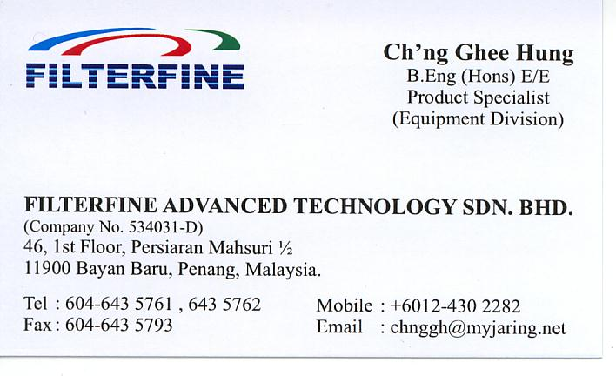

# CHƯƠNG 1: TỔNG QUAN VỀ BÀI TOÁN QUẢN LÝ KHO HÀNG

## Tổng quan về công ty thực tập

**Tên công ty:** Công ty TNHH Công nghệ Filterfine Việt Nam.

**Tên giao dịch:** Filterfine Technology Vietnam Company Limited.

**Tên viết tắt:** Filterfine Technology Vietnam Co., Ltd.

**Trụ sở chính:** Số 27 Ngõ 364/94 đường Giải Phóng, Phường Thịnh Liệt, Quận Hoàng Mai, Thành phố Hà Nội

**VPGD tại Hà Nội**: Tầng 2, Tòa nhà Kinh Đô, số 292 Tây Sơn, Quận Đống Đa, Thành phố Hà Nội.

Điện thoại: + 84 24 3577 3045 Fax: + 84 24 3248 4300

**VPGD tại HCM**: Tầng 3, tòa nhà Paciffic, 168 Võ Thị Sáu, Phường 8, Quận 3, Tp.HCM.

Điện thoại: [+84 28](http://www.filterfineadv.com/) 6290 9337 Fax: [+84 28](http://www.filterfineadv.com/) 6299 1933

**Giám đốc:** **Bà Nguyễn Thị Thu Phương**

**Giấy chứng nhận đăng ký Doanh nghiệp số:** **0105967179**

Đăng ký lần đầu ngày 01/08/2012, đăng ký thay đổi lần 2 ngày 28/12/2015 do Sở kế hoạch Đầu tư thành phố Hà Nội cấp.

**Đăng ký ngành, nghề kinh doanh:**

+ Thực hiện quyền phân phối bán lẻ các mặt hàng có mã HS (mã HS là mã số của hàng hóa xuất nhập khẩu theo hệ thống phân loại hàng hóa) như sau: 5911, 8413, 9031, 84219920, 84219930, 84219999, 8544, 8504, 8528, 9018, 8421, 7216, 8207, 9027, 8424, 8481, 8414, 9026, 3920, 3923 ..v..v..(mã ngành 4799)

+ Thực hiện quyền nhập khẩu, xuất khẩu các mặt hàng có mã HS như sau: 5911, 8413, 9031, 84219920, 84219930, 84219999 ..v..v.. (mã ngành 8299)

+ Thực hiện quyền phân phối bán buôn các mặt hàng có mã HS như sau: 5911, 8413, 9031, 84219920, 84219930, 84219999, 8544, 8504, 8528, 9018, 8421, 7216, 8207, 9027, 8424, 8481, 8414, 9026, 3920, 3923, 3926, 3402.v..v.(mã ngành 4690)

+ Cung cấp dịch vụ cài đặt, sửa chữa, bảo trì các sản phẩm do Công ty nhập khẩu và phân phối (mã ngành 3312)

Sơ đồ tổ chức của công ty:

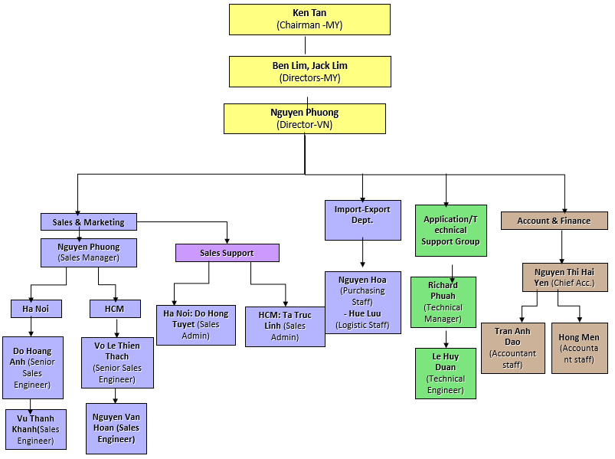

|  |  |  |  |  |
| --- | --- | --- | --- | --- |
| **TT** | **Họ và tên** | **Chức vụ** | **Ngành học** | **Số năm công tác** |
| 1 | Mr Ken Tan | Chủ tịch HĐTV | Hóa học  Master (Thạc sĩ) Quản trị Kinh doanh | 20 năm |
| 2 | Mr Ben Lim | Giám đốc bán hàng | Master (Thạc sĩ) Quản trị Kinh doanh | 17 năm |
| 3 | Nguyễn Thị Thu Phương | Giám đốc (VN)  Trưởng phòng Kinh doanh | Công nghệ Sinh học  Master Quản trị Kinh doanh | 11 năm |
| 4 | Mr Richard Phuah | Giám đốc Kỹ thuật | Điện tử | 16 năm |
| 5 | Hoàng Thanh Tùng | Trưởng phòng Kỹ thuật | Công nghệ Sinh học | 11 năm |
| 6 | Lê Huy Duẩn | Kỹ sư lắp đặt | Điều khiển tự động | 4 năm |
| 7 | Vũ Tuấn Anh | Nhân viên Kinh Doanh | Hóa silicat | 4 năm |
| 8 | Đỗ Hoàng Anh | Nhân viên Kinh Doanh | Công nghệ Sinh học | 9 năm |
| 9 | Nguyễn Thị Minh Ánh | Hỗ trợ ứng dụng | Công nghệ Sinh học | 13 năm |
| 10 | Lưu Thị Huệ | Bộ phận XNK | Kinh tế Quốc tế | 4 năm |
| 11 | Võ Lê Thiên Thạch | Phụ trách kinh doanh (HCM) | Công nghệ Hóa học | 8 Năm |
| 12 | Nguyễn Thị Thơm | Kế toán trưởng | Tài chính kế toán | 9 năm |
| 13 | Đỗ Thị Hồng Tuyết | Trợ lý kinh doanh + thủ kho | Quản trị Kinh doanh | 4 năm |
| 14 | Nguyễn Việt Hoàn | Nhân viên Kinh doanh | Công nghệ Hóa học | 7 năm |
| 15 | Trần Anh Đào | Nhân viên Kế toán | Kế toán | 4 năm |
| 16 | Nguyễn Thị Hoa | Nhân viên phòng Đặt hàng | Logistic | 4 năm |
| 17 | Vũ Thành Khánh | Nhân viên kinh doanh | Công nghệ sinh học | 7 năm |

Ngoài ra công ty còn có sự hỗ trợ trực tiếp của các chuyên gia nước ngoài với nhiều năm kinh nghiệm

***\**** *Chức năng và quyền hạn của từng bộ phận*

* **Ban Giám Đốc**
* Điều hành chung và đưa ra chiến lược phát triển công ty.
* Tổ chức thực hiện kế hoạch thực hiện kinh doanh và phương án đầu tư của công ty.
* **Phòng Kinh Doanh**
* Nghiên cứu thị trường.
* Tham mưu cho ban giám đốc trong việc xây dựng và triển khai các kế hoạch phát triển công ty.
* Tiếp thị sản phẩm đến khách hàng.
* **Phòng Kế Toán**
* Quản lý tài chính công ty.
* Kiểm tra, hướng dẫn và thực hiện chế độ kế toán – thống kê
* Đáp ứng nhu cầu về tài chính cho mọi hoạt động của công ty.
* Theo dõi, phân tích và phản ánh tình hình biến động tài sản, nguồn vốn tại Công ty.
* **Phòng Kĩ Thuật**
* Quản lý, thực hiện và kiểm tra công tác kỹ thuật.
* Quản lý sử dụng, sửa chữa, mua sắm thiết bị, máy móc phục vụ hoạt động kinh doanh của công ty.
* **Phòng Bán Hàng**
* Đảm bảo cho các cá nhân trong phòng bán hàng thực hiện đúng chức năng và nhiệm vụ.
* Tiếp nhận đơn mua và bán hàng của công ty.
* **Bộ Phận Kho**
* Tổ chức quản lý và giám sát việc thực hiện các công việc về bảo quản, xuất nhập hàng hóa, hàng tồn kho.
* Thực hiện công tác giao nhận, vận chuyển hàng hóa theo kế hoạch giao hàng.
* Chịu trách nhiệm với việc thất thoát, hỏng hàng hóa.
* Có nghĩa vụ báo cáo lại với các phòng khác khi có sự thay đổi về hàng hóa để kịp thời trong công tác bán và nhập hàng hóa.

**Quá trình phát triển công ty**

**a/ 2007- 2012:** Văn phòng đại diện tại Thành phố Hà Nội của công ty FILTERFINE ADVANCED TECHNOLOGY SDN BHD (Malaysia) thành lập ngày 25/10/2007

Địa chỉ:Room B, 1st Floor, 63 Jalan Che Bee Noor, 14000 Bukit Mertajam, Pulau Piang, Malaysia

**Tên văn phòng đại diện:** Văn phòng đại diện FILTERFINE ADVANCED TECHNOLOGY SDN BHD tại Hà Nội

**Nội dung hoạt động của văn phòng đại diện:**

+ Thực hiện chức năng văn phòng liên lạc

+ Xúc tiến xây dựng các dự án hợp tác FILTERFINE ADVANCED TECHNOLOGY SDN BHD tại Việt Nam

+ Nghiên cứu thị trường để thúc đẩy cơ hội mua bán hàng hóa, cung ứng và tiêu dùng dịch vụ thương mại của FILTERFINE ADVANCED TECHNOLOGY SDN BHD

+ Theo dõi đôn đốc việc thực hiện các hợp đồng đã ký kết với đối tác Việt Nam hoặc liên quan đến thị trường Việt Nam của FILTERFINE ADVANCED TECHNOLOGY SDN BHD

+ Các hoạt động khác mà pháp luật Việt Nam cho phép

**DOANH THU ĐÓNG GÓP CỦA VĂN PHÒNG ĐẠI DIỆN FILTERFINE ADVANCED TECHNOLOGY SDN BHD TẠI VIỆT NAM (2008- 2012)**

|  |  |  |  |
| --- | --- | --- | --- |
| **Năm** | **Tổng doanh thu Filterfine (RM)** | **Đóng góp của văn phòng đại diện Việt Nam (USD)** | **Ghi chú** |
| 2008 | 7,477,900 | 793,110 |  |
| 2009 | 7,702,278 | 653,526 |  |
| 2010 | 7,548,232 | 800,570 |  |
| 2011 | 7,925,600 | 840,593 |  |
| Sáu tháng đầu năm 2012 | 3,764,660 | 345,241 |  |

**b/ 8/2012- Nay:** Công ty TNHH Công Nghệ Filterfine Việt Nam- Công ty chi nhánh của công ty FILTERFINE ADVANCED TECHNOLOGY SDN BHD (Malaysia)

**Lĩnh vực hoạt động chính:**

-Kinh doanh, xuất nhập khẩu, phân phối bán buôn và bán lẻ các sản phẩm như sau:

+ Thiết bị lọc cột, cột lọc và phụ kiện dùng để tinh lọc hóa chất, chất lỏng, khí.

+ Thiết bị lọc túi, túi lọc và phụ kiện dùng để tiền lọc hóa chất, chất lỏng

+ Thiết bị đo và kiểm soát lưu lượng, áp suất, mức các loại khí, dịch lỏng có độ chính xác cao.

+ Thiết bị đo và kiểm soát nồng độ hóa chất, hỗn hợp lỏng

+ Thiết bị đếm, kiểm soát bụi và vi sinh không khí, lỏng gián đoạn-liên tục cấp độ phòng sạch; thẩm định hiệu suất màng lọc HEPA/ULPA

+ Thiết bị bơm đẩy chất lỏng ly tâm, lực từ, bơm pha trộn, đo lưu lượng siêu âm.

+ Các loại van, phụ kiện kết nối dùng cho khí, lỏng và các đồ tiêu hao khác

- Cung cấp dịch vụ lắp đặt, sửa chữa, bảo trì các sản phẩm do công ty nhập khẩu.

- Danh sách các nhà sản xuất và cung cấp chính:

**\* LIGHTHOUSE (Mỹ)**

* Thiết bị đếm hạt tiểu phân không khí cho phòng sạch cấp độ A/B/C/D
* Thiết bị đếm hạt tiểu phân dung dịch
* Thiết bị lấy mẫu kiểm tra vi sinh không khí
* Thiết bị đếm hạt tiểu phân không khí liên tục cho phòng sạch cấp độ
* Thiết bị kiểm tra hiệu suất (độ rò rỉ) màng lọc HEPA/ULPA

**\* ENTERGRIS INC (Mỹ)**

* Thiết bị lọc dùng cho lọc hóa chất và chất lỏng (Liquid / Chemical Filtration and Purification)
* Van, khớp nối va ống PFA (PFA Valve, Fitting & Tubing)
* Hệ thống lọc CMP, chổi rửa PVA
* Thiết bị lọc và tinh sạch khí
* Hệ thống cảm biến và kiểm soát lưu lượng (Sensing & Control)
* Bơm phân phối chất lỏng (Liquid Delivery Pumps)
* Thùng chứa hóa chất, dung môi

**\* BROOKS INSTRUMENTS (Mỹ)**

* Thiết bị đo và kiểm soát lưu lượng các loại khí, dịch lỏng có độ chính xác cao (Thermal/Coriolis Mass Flow Metters and Controllers)
* Thiết bị đo lưu lượng dòng động (Variable Are Flow Metters)
* Thiết bị đo và kiểm soát áp lực, độ chân không (Pressure and Vacuum Products)
* Thiết bị kiểm soát lưu lượng dịch lỏng bằng nguyên lý siêu âm (Ultrasonic Liquid Flow Controllers)

**\* UNIVERSAL FILTRATION. (Singapore)**

* Hệ thống lọc, túi lọc, cột lọc dùng trong Dược phẩm, Dược Thú y, Thực phẩm và Đồ uống, Hóa dầu, Công nghiệp Sơn, Mạ…
* Vỏ lọc bằng nhựa, bằng thép không gỉ 304SS, 316 SS
* Thanh lọc từ, các phụ kiện trong ứng dụng lọc

**\* PPE - PRESICION POLYMER ENGINEERING (Anh)**

* Cung cấp phụ kiện vòng ring/ seal cho công nghiệp chất bán dẫn, lọc dầu lọc khí, công nghệ thực phẩm, dược sinh học, dầu máy, hóa chất…

**\* CRITICAL PROCESS FILTRATION, INC (Mỹ)**

* Cung cấp cột lọc và màng lọc dùng trong Dược phẩm, Thực Phẩm, Đồ uống
* Cung cấp vỏ lọc bằng thép không gỉ 304SS và 316SS

**\* MEMBRANE SOLUTION, INC (Mỹ)**

* Cung cấp màng lọc, phin lọc dùng trong Dược phẩm và Thực phẩm
* Cung cấp cột lọc dùng cho hệ thống RO

**\* BEA TECHNOLOGIES (Ý)**

* Cung cấp thiết bị vệ sinh tiệt trùng phòng sạch
* Cung cấp thiết bị kiểm tra độ toàn vẹn màng lọc
* Cung cấp bộ kiểm tra Endotoxin
* Cung cấp sản phẩm cột lọc và màng lọc
  + 1. **Quá trình thực tập tại công ty**

**a, Lịch trình thực tập**

|  |  |
| --- | --- |
| Tuần 1 | Tìm hiểu thông tin tổng quát công ty thực tập |
| Tuần 2 | Khảo sát tìm hiểu về quy trình quản lý Kho tại công ty |
| Tuần 3 | Viết báo cáo Thực tập sản xuất |

**b, Bộ phận và nội dung công việc được giao**

Về với công ty em được bàn giao về bộ phận Kho tiếp xúc với công việc

* Kiểm kê kho hàng.
* Viết các phiếu, chứng từ báo cáo về nhập, xuất kho và hàng tồn trong kho.
* Theo dõi quá trình nhập hàng, xuất hàng, kiểm kê hàng tồn trong kho.
* Làm quen, tiếp xúc với các sản phẩm của công ty.
* Tìm hiểu quy trình hoạt động của kho.

**c, Đánh giá chất lượng và hiệu quả công tác của bản thân**

Qua đợt thực tập vừa qua, em thấy những công việc mà mình được giao kết quả thu được chưa được tốt lắm do lần đầu tiếp cận với công việc. Nhưng phần nào đã tạo cho em những kinh nghiệm rất có ích trong quá trình lao động thực tế sau này. Do lĩnh vực kinh doanh chủ yếu của công ty là bán các thiết bị phục vụ công việc nghiên cứu hóa học, y tế và các thiết bị về công nghệ..v.v. Chính vì vậy những buổi thực tập đầu tiên đã giúp cho em biết thế nào là một môi trường làm việc chuyên nghiệp và đầy trách nhiệm. Ngoài ra làm ở bộ phận Kinh doanh và Kiểm kê kho hàng em đã biết được những chiếc máy mà chúng ta đang sử dụng được cấu tạo từ những chi tiết nào hay cách sử dụng cũng như công dụng của chúng để làm gì. Và qua thời gian thực tập em thấy việc quản lý kho tương đối là khó và phức tạp vì mẫu mã sản phẩm đa dạng, số lượng hàng lớn khó tránh khỏi sai sót nên cần có một phần mềm đứng ra giải quyết việc đó nên em đã chọn đề tài:” **Quản Lý Kho Hàng**” để thực hiện bài tốt nghiệp của mình.

Trong thời gian thực tập vừa qua, trong công việc tại công ty đôi khi còn sai xót nhưng em đã được chỉ bảo và giúp đỡ tận tình của các anh chị trong bộ phận quản lý kho nói riêng cũng như trong công ty nói chung, mặc dù đang là thời điểm cuối năm các anh chị đều bận rộn cho việc kết toán năm cũ và triển khai kế hoạch năm mới, nên em đã phần nào khắc phục được những khuyết điểm của mình. Em hi vọng với những gì mình tiếp thu, học hỏi được trong đợt thực tập này sẽ giúp em làm bài báo cáo tốt nghiệp cũng như làm đồ án sắp tới được đầy đủ và chi tiết hơn.

## Tổng quan chung về đề tài

**a, Tên đề tài thực hiện**

“***Khảo sát bài toán quản lý kho hàng tại Công ty TNHH công nghệ Filterfine Việt Nam***.”

**b, Lý do chọn đề tài**

Lý do em chọn đề tài quản lý kho hàng này để tạo ra một sản phẩm thuận tiện và giúp dễ dàng hơn trong việc quản lý hàng hóa và cũng như những vấn đề liên quan như nhân viên, quản lý hàng, phiếu xuất kho, phiếu nhập kho, hàng tồn kho.

**c, Mục đích của đề tài**

Xây dựng một chương trình cho phép thực hiện và quản lý một chu trình khép kín từ đầu đến kết thúc một quan hệ xuất nhập kho giữa một kho hàng của công ty với một khách hàng hay một kho hàng khác.

**d, Nhiệm vụ của đề tài**

Chương trình quản lý cần đạt được các mục đích mà ta đề ra như quản lý hàng hóa một các đầy đủ nhưng nhanh chóng thuận tiện cho người sử dụng. Thực hiện tốt các chức năng cần thiết của một chương trình quản lý như báo cáo, tìm kiếm, số lượng hàng nhập kho, số lượng hàng xuất kho, số lượng hàng tồn kho của tháng, quý hay năm.

## Mô tả, khảo sát bài toán

Qua khảo sát thực tế em thấy công ty TNHH công nghệ Filterfine Việt Nam có 2 kho chính ở Hà Nội và TP.Hồ Chí Minh ngoài ra còn một số kho nhỏ để tiện công tác lưu trữ và vận chuyển hàng hóa. Chức năng của các kho hàng này là lưu trữ bảo quản các loại hàng hóa của công ty, phân loại, sắp xếp hàng hóa theo chủng loại, thực hiện việc xuất nhập hàng hóa theo các phiếu yêu cầu xuất, nhập kho và phiếu lưu chuyển nội bộ, thực hiện thống kê, báo cáo về tình hình hàng tồn kho, tình hình xuất, nhập hàng hóa tại kho lên công ty.

### Nhập kho

Qúa trình nhập kho được thực hiện chặt chẽ có sự kí nhận của người lập kho, người giao hàng, thủ kho và kế toán trưởng.

**\* Công tác nhập kho của công ty được thực hiện theo 6 bước**

*Bước 1:* Khi mua hàng về hay có điều chuyển hàng hóa nội bộ giữa các kho, nhân viên mua hàng hay người nhập hàng sẽ có yêu cầu nhập kho.

*Bước 2:* Kế toán nhận được yêu cầu nhập kho và lập phiếu nhập kho. Phiếu nhập kho được lập thành nhiều liên.

*Bước 3:* Sau khi có phiếu nhập kho sẽ đưa cho thủ kho, bộ phận Kinh doanh sẽ điều người giao hàng cho thủ kho.

*Bước 4:* Hàng đến kho sẽ được kiểm đếm và nhập kho. Trường hợp vật tư hàng hóa có thừa, thiếu thì thủ kho phải lập biên bản và báo cáo ngay với người có trách nhiệm để xử lí ngay.

*Bước 5:* Sau khi nhập kho, thủ kho sẽ ký nhận hàng vào phiếu nhập kho, lưu lại một liên và ghi thẻ kho, một liên sẽ giao lại cho thủ kho, một liên sẽ giao lại cho người nhập hàng

*Bước 6:* Căn cứ vào phiếu nhập kho, kế toán kho sẽ ghi sổ kho và hạch toán hàng nhập.

**\* Sơ đồ quy trình nhập kho**

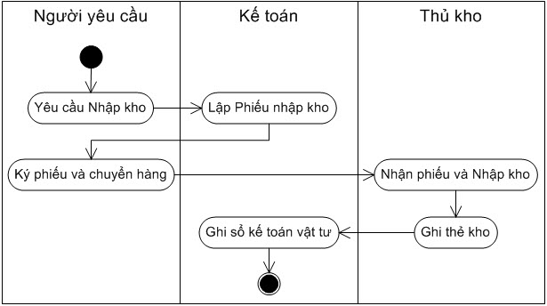

Hình 1.1: Sơ đồ quy trình nhập kho

**\*Mẫu phiếu nhập kho của công ty**



Hình 1.2: Phiếu Nhập kho

### Xuất kho

Cũng như khâu nhập kho, thì khâu xuất kho cũng được thực hiện theo một quy trình khép kín. Khi có đơn đặt mua hàng của khách hàng hay lệnh điều động xuất kho nội bộ thì các phòng khác sẽ lập phiếu và yêu cầu bộ phận kho xuất hàng dưới sự kí nhận của các bộ phận liên quan và giám đốc Kinh doanh.

**\*Các bước trong quy trình xuất kho của công ty**

*Bước 1:* Khi có nhu cầu sử dụng hàng hóa, xuất kho nội bộ hay nhận đơn đặt mua hàng của khách hàng, nhân viên Bán hàng sẽ lập yêu cầu xuất kho.

*Bước 2:* Kế toán tiến hành lập phiếu Xuất kho. Phiếu xuất kho được lập thành nhiều liên. Một liên lưu tại quyển, những liên còn lại thủ kho sẽ giữ.

*Bước 3:* Thủ kho cầm phiếu và đưa cho nhân viên yêu cầu xuất kho.

*Bước 4:* Nhân viên nhận hàng hóa kí vào phiếu xuất kho và nhận 1 liên.

*Bước 5:* Thủ kho tiến hành ghi thẻ kho, trả lại Phiếu xuất kho cho kế toán.

*Bước 6:* Kế toán ghi sổ kho và hạch toán hàng xuất.

**\*Sơ đồ quy trình xuất kho**

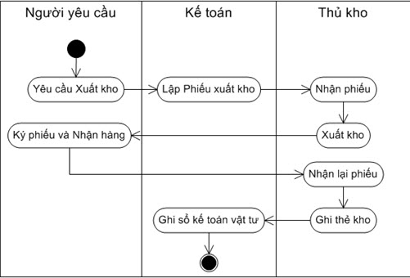

Hình 1.3: Sơ đồ quy trình xuất kho

**\*Mẫu phiếu yêu cầu xuất hàng bán cho khách hàng**

|  |  |
| --- | --- |
| CÔNG TY TNHH Công nghệ  Filterfine Việt Nam  *** | CỘNG HOÀ XÃ HỘI CHỦ NGHĨA VIỆT NAM  Độc lập - Tự do - Hạnh phúc  ------o0o------ |

**PHIẾU ĐỀ NGHỊ ĐẶT HÀNG**

**(NỘI BỘ)**

*Kính gửi* : Giám đốc Công ty TNHH Công Nghệ Filterfine Việt Nam

Tên tôi là : Đỗ Thị Hồng Tuyết Bộ phận: Sales - admin

Đề nghị mua cho: AIR LIQUIDE

|  |  |  |  |  |  |
| --- | --- | --- | --- | --- | --- |
| **TT** | **TÊN, NHÃN HIỆU HÀNG HOÁ** | **ĐVT** | **ĐÓNG GÓI** | **SỐ LƯỢNG** | **Ghi chú** |
| **1** | **HCF-5030-S-15-150D-DL** | chiếc | Thùng | **2** | Đặt hàng cho Air Liquide , cột lọc code 0, yêu cầu cần hàng vào giữa tháng 3/2017 |
| **2** | **CWEG030E1** | chiếc | Thùng | **100** |
| **Tổng (chưa VAT)** | | | | |  |

Tp.HN, ngày 04 tháng 01năm 2017

**NGƯỜI ĐỀ NGHỊ KHÁCH HÀNG THỦ KHO GIÁM ĐỐC**

Đỗ Thị Hồng Tuyết

Hình 1.4: Phiếu đặt mua hàng của khách hàng

\***Mẫu phiếu xuất kho**



Hình 1.5: Phiếu Xuất kho

**\*Mẫu lệnh điều động xuất kho nội bộ**



Hình 1.6: Lệnh điều động xuất kho nội bộ

**\*Mẫu phiếu yêu cầu xuất kho nội bộ**



Hình 1.7: Phiếu xuất kho nội bộ

### Báo cáo

Trong thời gian hoạt động sẽ có những mặt hàng bán hết cũng có những mặt hàng còn nhiều và gây ra tình trạng tồn kho. Thủ kho có nhiệm vụ phải kiểm kê và lập báo cáo theo tháng, quý và một năm về những mặt hàng tồn kho và đưa lên bộ phận trên để có hướng giải quyết những mặt hàng tồn kho này. Sau khi kiểm tra kho và thống kê những mặt hàng tồn, thủ kho sẽ lập phiếu những mặt hàng còn và số lượng để gửi bộ phận Kinh doanh để có hướng giải quyết và thống kê giá vốn còn hạch toán.

\***Quy trình kiểm kê hàng tồn của công ty**

*Bước 1:* Công ty ban hành quyết định kiểm kê

*Bước 2:*Khi kiểm kê có mặt kế toán và thủ kho cùng các thành viên kiểm kê.

*Bước 3:* Tiến hành kiểm kê. Tiến hành đếm số lượng hàng tồn thực tế để so sánh với trên sổ sách, giấy tờ.

*Bước 4:* Lâp biên bản kiểm kê báo cáo kết quả. Có 3 trường hợp

* Đủ
* Chênh lệch nhiều
* Chênh lệch ít

Từ đó các bộ phận khác đưa ra giải pháp để xử lý.

* Mặt khác, mọi quá trình sản xuất kinh doanh của đơn vị đều có ảnh hưởng trực tiếp đến Hàng – Tiền – Tài sản.

=> Qua đó chúng ta phản ánh được tình hình nhập, xuất, tồn của hàng tồn kho theo công thức

***Số lượng hàng tồn kho cuối kỳ = Số lượng hàng tồn kho đầu kỳ + Số lượng hàng tồn kho nhập trong kỳ – Số lượng hàng tồn kho xuất trong kỳ***

\***Báo cáo tổng hợp tồn trên nhiều kho của một số mặt hàng THÁNG 1**



Hình 1.8: Báo cáo tổng hợp tồn kho

\***Báo cáo Nhập, Xuất và Tồn vật tư, một số loại mặt hàng Tháng 1**



Hình 1.9: Báo cáo nhập, xuất, tồn kho

**\*Báo cáo nhập kho theo đối tượng tháng 1**



Hình 1.10: Báo cáo nhập kho theo đối tượng

**\*Báo cáo xuất kho theo đối tượng tháng 1**



Hình 1.11: Báo cáo xuất kho theo đối tượng

# CHƯƠNG 2: PHÂN TÍCH THIẾT KẾ DỮ LIỆU HỆ THỐNG QUẢN LÝ KHO HÀNG

## Xác định yêu cầu của phần mềm

* + 1. **Nhận xét hệ thống cũ**

Chi phí cho thiết bị ít, cần nhiều nhân lực, hiệu quả công việc thấp đối với các công ty lớn có số lượng giao dịch hàng hóa lớn. Thời gian theo dõi không kịp thời, kế toán thống kê không chuẩn đôi khi có sai sót. Không đảm bảo đúng các yêu cầu đặt ra.

* + 1. **Yêu cầu đối với hệ thống mới**

Cần khắc phục được nhược điểm của cách quản lý cũ, tìm kiếm thông tin nhanh, thống kê một cách chính xác.

Quản lý kho bằng phần mềm mới có chức năng chính sau:

* Chức năng quản lý hệ thống
* Chức năng quản lý danh mục
* Chức năng quản lý nhập kho
* Chức năng quản lý xuất kho
* Chức năng lập báo cáo
  + 1. **Yêu cầu chức năng**

* Chức năng quản lý hệ thống

* Quản lý thông tin tài khoản
* Đổi mật khẩu
* Thêm tài khoản
* Phân quyền tài khoản

* Chức năng quản lý danh mục

* Quản lý danh mục nhóm hàng hóa, vật tư
* Quản lý danh mục hàng hóa, vật tư
* Quản lý danh mục khách hàng
* Quản lý danh mục nhà cung cấp
* Quản lý danh mục kho hàng
* Quản lý danh mục nhân viên kho

* Chức năng quản lý nhập kho

* Lập yêu cầu mua hàng hóa vật tư
* Lập phiếu nhập kho
* Lập phiếu tồn đầu kỳ các hàng hóa trong kho

* Chức năng quản lý xuất kho

* Lập đơn đề nghị xuất hàng hóa, vật tư nội bộ
* Lập phiếu xuất kho
* Tính giá vốn tồn kho

* Chức năng báo cáo

* Báo cáo nhập kho.
* Báo cáo xuất kho.
* Báo cáo tồn kho.

* Ngoài những chức năng chính trên còn một số các vấn đề giúp cho hệ thống một cách hoàn chỉnh hơn.

* Đảm bảo môi trường hệ thống làm việc tốt
* Hệ thống làm việc nhanh chóng và đảm bảo tin cậy
* Hệ thống thân thiện với người sử dụng
* Hệ thống dễ sử dụng.

## Phân tích các chức năng

### Quản lý hệ thống

Cho phép người sử dụng thực hiện các chức năng:

* Đăng nhập: khi người sử dụng muốn đăng nhập vào hệ thống thì họ sẽ sử dụng chức năng Đăng Nhập, để đăng nhập thì người sử dụng cần có Tên Đăng Nhập và Mật Khẩu.
* Đăng Xuất: khi người sử dụng muốn thoát khỏi hệ thống thì họ sẽ sử dụng chức năng Đăng Xuất.
* Đổi Mật Khẩu: khi người sử dụng bị lộ mật khẩu hoặc muốn thay đổi mật khẩu mới thì sẽ sử dụng chức năng Đổi Mật Khẩu.
* Đăng Ký: khi người sử dụng muốn thêm một tài khoản mới để đăng nhập vào hệ thống thì sẽ sử dụng chức năng Đăng Ký.

### Quản lý danh mục

* + - 1. **Quản lý danh mục nhóm sản phẩm, vật tư**
* Mục tiêu: Chức năng quản lý nhóm hàng là quản lý các nhóm hàng hóa như mã nhóm hàng, tên nhóm hàng. Mỗi hàng hóa, vật tư sẽ thuộc một nhóm hàng, có thể nhiều hàng hóa, vật tư trong cùng một nhóm.

Gồm các chức năng Thêm mới, Cập nhật, Xóa bỏ, Tìm kiếm... Các chức năng này cho phép nhân viên thêm mới, cập nhật, xóa bỏ, tìm kiếm các nhóm hàng hóa vật tư được lưu trong hệ thống.

* Đầu vào: Thông tin của nhóm sản phẩm, vật tư được cung cấp từ nhà cung cấp, khi công ty nhập thêm một nhóm sản phẩm vật tư nào mới về thì sẽ thêm thông tin của nhóm sản phẩm, vật tư đó vào hệ thống, khi thông tin của nhóm hàng hóa,vật tư nào đó bị sai hay thay đổi thì sẽ sử dụng chức năng cập nhật để thực hiện những sự thay đổi đó, hoặc nếu công ty không kinh doanh nhóm hàng hóa, vật tư nào đó nữa thì sẽ xóa nhóm hàng hóa,vật tư đó khỏi hệ thống
* Đầu ra: Các thông tin về nhóm hàng hóa, vật tư như Mã nhóm hàng, Tên nhóm hàng do nhà cung cấp gửi đến được lưu vào kho dữ liệu nhóm hàng của hệ thống
  + - 1. **Quản lý danh mục sản phẩm, vật tư**:
* Mục tiêu: Gồm các chức năng thêm mới, sửa, xóa bỏ, tìm kiếm… các chức năng này cho phép người quản trị thêm một hàng hóa, vật tư mới, cập nhật thông tin hàng hóa vật tư, xóa bỏ thông tin hoặc tìm kiếm một hàng hóa, vật tư khi cần
* Đầu vào: Thông tin hàng hóa được người quản trị nhập vào
* Đầu ra: Các thông tin sản phẩm như nhóm hàng hóa, mã hàng, tên hàng hóa, thông tin chi tiết hàng hóa.
  + - 1. **Quản lý danh mục nhà cung cấp**:
* Mục tiêu: Gồm các chức năng thêm mới, sửa, xóa bỏ, tìm kiếm… các chức năng này cho phép người quản trị thêm một nhà cung cấp mới, cập nhật thông tin nhà cung cấp, xóa bỏ thông tin nhà cung cấp không cần thiết hoặc tìm kiếm một nhà cung cấp khi cần.
* Đầu vào: Thông tin của nhà cung cấp được cập nhật qua thông tin kê khai của nhà cung cấp.
* Đầu ra: Các thông tin nhà cung cấp như tên công ty, địa chỉ, số điện thoại, email…của nhà cung cấp được lưu trong dữ liệu hệ thống.
  + - 1. **Quản lý danh mục khách hàng**:
* Mục tiêu: Gồm các chức năng thêm mới, sửa, xóa bỏ, tìm kiếm... các chức năng này cho phép người quản trị thêm một khách hàng mới, cập nhật thông tin khách hàng, xóa bỏ thông tin khách hàng không cần thiết hoặc tìm kiếm một khách hàng khi cần.
* Đầu vào: Thông tin của khách hàng được cung cấp qua thông tin kê khai của khách hàng.
* Đầu ra: Các thông tin khách hàng như tên công ty, tên khách hàng, địa chỉ, số điện thoại, email…do khách hàng cung cấp được lưu trong dữ liệu hệ thống
  + - 1. **Quản lý danh mục kho**:
* Mục tiêu: Gồm các chức năng thêm mới, sửa, xóa bỏ, tìm kiếm thông tin các kho của công ty
* Đầu vào: Thông tin các kho hàng được người quản trị nhập vào.
* Đầu ra: Thông tin từng kho hàng như mã kho, tên kho, địa chỉ...
  + - 1. **Quản lý danh mục nhân viên**
* Mục tiêu: Gồm các chức năng thêm, sửa, xóa và tìm kiếm thông tin các nhân viên trong công ty.
* Đầu vào: Thông tin các nhân viên được người quản trị nhập vào
* Đầu ra: Thông tin nhân viên như mã nhân viên, tên NV, ngày sinh, địa chỉ, SĐT ..v..v

### Quản lý nhập kho

* + - 1. ***Lập phiếu tồn đầu kỳ của hàng hóa, vật tư trong kho***: Cho phép nhân viên quản lý số lượng hàng tồn đầu kỳ trước
      2. ***Lập yêu cầu mua hàng hóa, vật tư***: Khi kiểm tra trên hệ thống thấy sản phẩm, vật tư gần hết hoặc hết thì sẽ lập phiếu mua hàng hóa, vật tư bổ sung để trình lên ban giám đốc và bộ phận kinh doanh.
      3. ***Lập phiếu nhập kho***: Khi hàng về kho thủ kho sẽ tiến hành kiểm tra hàng hóa nếu đủ với yêu cầu thì sẽ tiến hành nhập kho và lập phiếu nhập kho.

### Quản lý xuất kho

* + - 1. ***Lập đơn đề nghị xuất hàng hóa, vật tư***: Khi có công văn điều chuyển xuất kho nội bộ hoặc có khách hàng đặt mua hàng thì bộ phận kinh doanh sẽ gửi văn bản xuống bộ phận kho và thủ kho sẽ lập đơn đề nghị xuất hàng hóa, vật tư
      2. ***Lập phiếu xuất kho***: Khi kiểm tra trong kho đủ hàng yêu cầu thì tiến hành xuất hàng, hàng xuất ra khỏi kho thì tiến hành lập phiếu xuất kho.
      3. ***Tính giá vốn tồn kho***: Sử dụng phương pháp bình quân cuối kỳ. Phương pháp này phản ánh tổng giá trị của hàng tồn kho từ đó đưa ra một mức giá vốn xuất kho cho mỗi mặt hàng:

### Lập báo cáo

* + - Mục tiêu: Gồm các chức năng báo cáo nhập kho, báo cáo xuất kho, báo cáo tồn kho và báo cáo tổn thất. Cho phép nhân viên báo cáo tình trạng nhập hàng, xuất hàng, tồn kho và tổn thất vào cuối tháng hoặc khi ban giám đốc yêu cầu.
    - Đầu vào: Đầu vào của chức năng này là tất cả các cơ sở dữ liệu đã được lưu trữ như: Phiếu nhập kho, phiếu xuất kho, tồn đầu kỳ để lập báo cáo tồn kho.
    - Đầu ra: Khi giám đốc hay phòng kinh doanh yêu cầu báo cáo thì hệ thống sẽ đưa ra các loại báo cáo theo yêu cầu như:
* Báo cáo nhập kho
* Báo cáo xuất kho
* Báo cáo tồn kho

## Sơ đồ phân rã chức năng

Hình 2.1 Sơ đồ phân rã chức năng

## Mô hình luồng dữ liệu của hệ thống

* Chức năng (tiến trình): là một hoạt động có liên quan đế sự biến đổi hoặc tác động lên thông tin. Tên chức năng trong mô hình DFD phải trùng với tên chức năng trong mô hình phân rã chức năng.

Ví dụ:

* Luồng dữ liệu: là luồng thông tin vào hoặc ra khởi chức năng. Biểu diễn bằng mũi tên trên đó ghi thông tin di chuyển.

Ví dụ:

Yêu cầu xuất kho

Hàng xuất theo yêu cầu

* Kho dữ liệu: là nơi biểu diễn thông tin cần cất giữ, để nột hoặc nhiều chức năng sử dụng chúng.

Được biểu diễn:

Dữ liệu sản phẩm

* Tác nhân ngoài: là một người hoặc một nhóm người nằm ngoài hệ thống nhưng có trao đổi trực tiếp với hệ thống. Sự có mặt của các nhân tố này trên mô hình chỉ ra giới hạn của hệ thống, định rõ mối quan hệ của hệ thống với thế giới bên ngoài.

Được biểu diễn:

Nhà cung cấp

* Tác nhân trong: là một chức năng hoặc một hệ thống con của hệ thống đang xét nhưng được trình bày ở một trang khách của mô hình. Mọi mô hình luồng sữ liệu đều có thể bao gồm nhiều trang, thông tin truyền giữa các quá trình trên các trang khác nhau được chỉ ra nhờ kí hiệu này.

Được biểu diễn:

### Mô hình luồng dữ liệu mức khung cảnh

Yêu cầu mua hàng hóa

**KHÁCH HÀNG**

**BAN LÃNH ĐẠO**

**NHÀ CUNG CẤP**

Đề nghị báo cáo

Kết quả báo cáo

Thông tin hàng hóa, NCC, hàng yêu cầu mua

Thông tin khách hàng, yêu cầu mua hàng hóa

Hàng theo yêu cầu

Hình 2.2 Biểu đồ ngữ cảnh

### Mô hình luồng dữ liệu mức đỉnh

**THỦ KHO**

**NHÂN VIÊN**

Thông tin nhân viên, thông tin kho

Thông tin NCC, nhóm hàng hóa, hàng hóa

Thông tin khách hàng

Xác nhận yêu cầu

Đổi mật khẩu, đăng ký

**NHÀ CUNG CẤP**

Hàng hóa theo yêu cầu

Xác nhận yêu cầu

Đăng nhập, đổi mật khẩu

KHÁCH HÀNG

NHÀ CUNG CẤP

Yêu cầu mua hàng hóa

NHAN VIEN

NHÓM HÀNG

HÀNG HÓA

KHO

**NHÂN VIÊN**

Yêu cầu mua hàng

**KHÁCH HÀNG**

Hàng hóa theo yêu cầu

PHIẾU NHẬP KHO

PHIẾU XUẤT KHO

TỒN KHO

**BAN LÃNH ĐẠO**

Đề nghị báo cáo

Kết quả báo cáo

Hình 2.3 Mô hình luồng dữ liệu mức đỉnh

### Mô hình luồng dữ liệu mức dưới đỉnh

**a, Biểu đồ tiến trình “2.0. Quản lý danh mục”**

**NHÓM HÀNG**

Thông tin nhóm hàng

Thông tin mặt hàng

**NHÀ CUNG CẤP**

**MẶT HÀNG**

Thông tin nhà cung cấp

**NHÀ CUNG CẤP**

Thông tin khách hàng

**KHÁCH HÀNG**

**KHÁCH HÀNG**

**THỦ KHO**

**KHO**

Thông tin kho hàng

Thông tin nhân viên kho

**NHÂN VIÊN**

Hình 2.4 Biểu đồ tiến trình “2.0 Quản lý danh mục”

**b, Biểu đồ tiến trình “3.0 Nhập kho”**

Hàng tồn đầu kỳ

**THỦ KHO**

**TỒN ĐẦU KỲ**

Yêu cầu mua hàng hóa

**PHIẾU MUA HÀNG**

**NHÀ CUNG CẤP**

**PHIẾU NHẬP KHO**

Hàng yêu cầu

Hình 2.5 Biểu đồ tiến trình “3.0 Quản lý nhập kho”

**c, Biểu đồ tiến trình “4.0 Quản lý xuất kho”**

Đề nghị xuất kho nội bộ

**BAN LÃNH ĐẠO**

Đặt mua hàng

**KHÁCH HÀNG**

Hàng theo yêu cầu đặt

PHIẾU XUẤT KHO

PHIẾU NHẬP KHO

TỒN ĐẦU KỲ

Hình 2.6 Biểu đồ tiến trình “4.0 Quản lý xuất kho”

**d, Biểu đồ tiến trình “5.0 Lập báo cáo”**

TỒN ĐẦU KỲ

PHIẾU NHẬP KHO

PHIẾU XUẤT KHO

Phiếu báo cáo xuất kho

Yêu cầu báo cáo xuất kho

Yêu cầu báo cáo nhập kho

Phiếu báo cáo nhập kho

Yêu cầu báo cáo tồn kho

Phiếu báo cáo tồn kho

**BAN LÃNH ĐẠO**

Hình 2.7 Biểu đồ tiến trình “5.0 Báo cáo thống kê”

## . Mô hình thực thể liên kết của hệ thống

### Xác định các thực thể

Qua việc phân tích hệ thống quản lý kho hàng tại công ty TNHH công nghệ Filterfine Việt Nam, ta thấy hệ thống gồm có các thực thể sau:

* **Đăng nhập**
* **Nhân viên kho**
* **Nhóm hàng hóa, vật tư**
* **Hàng hóa, vật tư**
* **Khách hàng**
* **Nhà cung cấp**
* **Kho**
* **Tồn đầu kỳ**
* **Phiếu nhập kho**
* **Phiếu xuất kho**
* **Phiếu mua**
* **Chi tiết phiếu mua**
* **Chi tiết phiếu nhập kho**
* **Chi tiết phiếu xuất kho**

### Xác định các thuộc tính của thực thể

**DANGNHAP (**ID, Password, MaNV, PhanQuyen)

**NHANVIEN** (MaNV, TenNhanVien, ChucVu, NgaySinh, GioiTinh, DiaChi, SDT, Email)

**NHOMHANG** (MaNH, TenNhomHang, MoTa)

**HANGHOA** (MaHH, TenHangHoa, MoTa, DVT, MaNH, MaNCC, GiaVon, NgayCapNhat)

**KHACHHANG** (MaKH, TenKhachHang, DiaChi, SDT, Email)

**NHACUNGCAP** (MaNCC, TenNCC, DiaChi, SDT, Email)

**KHO** (MaKho, TenKho, DiaChi)

**TONDAUKY** (MaHH, MaKho SoLuong, ThanhTien, NgayCapNhat)

**PHIEUNHAP** (MaPN, NgayNhap, MaNCC, DiaChi, MaNV, MaKho, GhiChu)

**PHIEUXUAT** (MaPX, NgayXuat, MaKH, DiaChi, MaNV, MaKho, GhiChu)

**PHIEUMUA** (MaPM, NgayLap, MaNV, GhiChu)

**CTPHIEUMUA** (MaCTPM, MaPM, MaHH, SoLuong)

**CTPHIEUNHAP** (MaCTPN, MaPN, MaHH, SoLuong, GiaNhap)

**CTPHIEUXUAT** (MaCTPX, MaPX, MaHH, SoLuong, GiaXuat)

### Mô Hình Thực Thể Liên Kết

Kiểu liên kết: là mối quan hệ ràng buộc giữa hai hay nhiều thực thể. Có 3 kiểu liên kết: 1 – 1; 1 – n; n – n.

* Liên kết 1 – 1:

B

A

* Liên kết 1 – n:

B

A

* Liên kết n – n:

B

A

* Giữa Đăng Nhập và Thủ kho hình thành mối quan hệ “một - một” tức là một nhân viên kho có một tài khoản đăng nhập và một tài khoản đăng nhập chỉ dành cho một nhân viên kho.

NhanVien

DangNhap

* Giữa Hàng Hóa, Vật Tư và Nhà Cung Cấp hình thành mối quan hệ “một - nhiều” tứclà một nhà cung cấp có thể sản xuất ra nhiều mặt hàng và một mặt hàng chỉ được sản xuất bởi một nhà cung cấp.

NhaCungCap

HangHoa

* Giữa Hàng Hóa và Nhóm Hàng Hóa hình thành mối quan hệ “một – nhiều” tứclà một nhóm hàng có thể chưa nhiều loại mặt hàng và một mặt hàng chỉ thuộc một nhóm hàng duy nhất.

NhomHang

HangHoa

* Giữa Hàng Hóa và Tồn Đầu Kỳ hình thành mối quan hệ “một – nhiều” tứclà tồn đầu kỳ có thể chứa nhiều mặt hàng và một mặt hàng chỉ thuộc cập nhật một lần vào tồn đầu kỳ

HangHoa

TonDauKy

* Giữa Hàng Hóa và Chi Tiết Phiếu Nhập Kho hình thành mối quan hệ “một **-** nhiều” tức là một Chi tiết Phiếu Nhập chỉ chứa một mặt hàng và một mặt hàng có thể nằm trong nhiều chi tiết phiếu nhập

CTPhieuNhap

HangHoa

* Giữa Mặt Hàng và Chi Tiết Phiếu Xuất hình thành mối quan hệ “một - nhiều” tức là một chi tiết phiếu xuất chỉ chứa một mặt hàng và một mặt hàng có thể nằm trong nhiều chi tiết phiếu xuất.

HangHoa

CTPhieuXuat

* Giữa Phiếu Xuất và Khách Hàng hình thành mối quan hệ “một - nhiều”tức là một khách hàng có thể được lập nhiều phiếu xuất và một phiếu xuất chỉ được lập cho một khách hàng.

KhachHang

PhieuXuat

* Giữa Phiếu Nhập và Nhà Cung Cấp hình thành mối quan hệ “một **-** nhiều” tức là một nhà cung cấp có thể được lập nhiều phiếu nhập và một phiếu nhập chỉ được lập cho một nhà cung cấp.

NhaCungCap

PhieuNhap

* Giữa Phiếu Nhập và Chi Tiết Phiếu Nhập hình thành mối quan hệ “một – nhiều” tức là một phiếu nhập chứa nhiều chi tiết phiếu nhập và một chi tiết phiếu nhập chỉ thuộc về một phiếu nhập.

CTPhieuNhap

PhieuNhap

* Giữa Phiếu Xuất và Chi Tiết Phiếu Xuất hình thành mối quan hệ “một – nhiều” tức là một phiếu xuất chứa nhiều chi tiết phiếu xuất và một chi tiết phiếu xuất chỉ thuộc một phiếu xuất.

CTPhieuXuat

PhieuXuat

* Giữa Kho và Phiếu Nhập hình thành mối quan hệ “một – nhiều” tức là một kho có thể có nhiều phiếu nhập và một phiếu nhập thì chỉ lập cho một kho.

PhieuNhap

Kho

* Giữa Kho và Phiếu Xuất hình thành mối quan hệ “một – nhiều” tức là một kho có thể có nhiều phiếu xuất và một phiếu xuất thì chỉ lập cho một kho.

PhieuXuat

Kho

* Giữa Kho và Chi Tiết Tồn Đầu Kỳ hình thành mối quan hệ “một – nhiều” tức là một kho có nhiều chi tiết tồn đầu kỳ và một chi tiết tồn đầu kỳ chỉ có thể thống kê cho một kho.

TonDauKy

Kho

* Giữa Nhân Viên và Phiếu Nhập hình thành mối quan hệ “một – nhiều” tức là một nhân viên thì có thể lập nhiều phiếu nhập và một phiếu nhập thì chỉ được một nhân viên lập

PhieuNhap

NhanVien

* Giữa Nhân Viên và Phiếu Xuất hình thành mối quan hệ “một – nhiều” tức là một nhân viên thì có thể lập nhiều phiếu xuất và một phiếu xuất thì chỉ được một nhân viên lập.

PhieuXuat

NhanVien

* Giữa Nhân Viên và Phiếu Mua hình thành mối quan hệ “một – nhiều” tức là một nhân viên thì có thể lập nhiều phiếu mua và một phiếu mua thì chỉ được một nhân viên lập.

PhieuMua

NhanVien

* Giữa Phiếu Mua và Chi Tiết Phiếu Mua hình thành mối quan hệ “một – nhiều” tức là một phiếu mua chứa nhiều chi tiết phiếu mua và một chi tiết phiếu mua chỉ thuộc một phiếu mua.

CTPhieuMua

PhieuMua

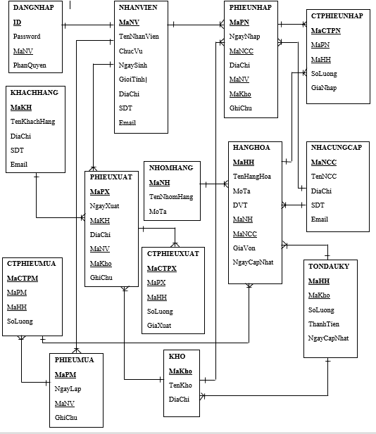

Hình 2.8 Mô hình thực thể liên kết

## Mô hình quan hệ cơ sở dữ liệu

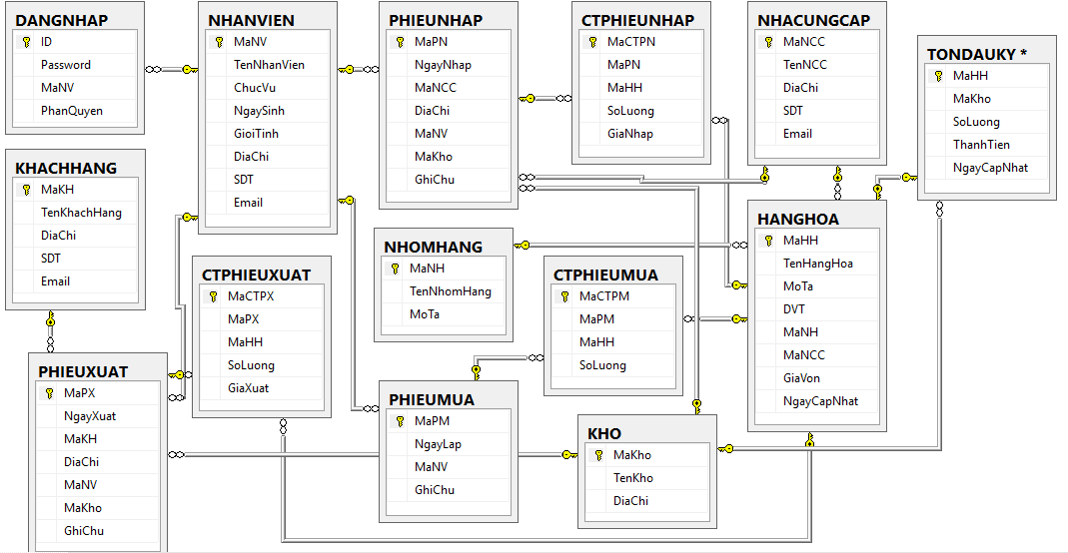

Hình 2.9 Mô hình quan hệ CSDL

## Thiết kế logic cơ sở dữ liệu

Ký hiệu: Khóa chính (PK), Khóa phụ (FK)

|  |  |  |  |  |  |  |  |  |  |  |  |  |  |  |  |  |  |  |  |  |  |  |  |  |  |  |  |  |  |  |  |  |  |  |  |  |  |  |  |  |  |  |  |  |  |  |  |  |  |  |  |  |  |  |  |  |  |  |  |  |  |  |  |  |  |  |  |  |  |  |  |  |  |  |  |  |  |  |  |  |  |  |  |  |  |  |  |  |  |  |  |  |  |  |  |  |  |  |  |  |  |  |  |  |  |  |  |  |  |  |  |  |  |  |  |  |  |  |  |  |  |  |  |  |  |  |  |  |  |  |  |  |  |  |  |  |  |  |  |  |  |  |  |  |  |  |  |  |  |  |  |  |  |  |  |  |  |  |  |  |  |  |  |  |  |  |  |  |  |  |  |  |  |  |  |  |  |  |  |  |  |  |  |  |  |  |  |  |  |  |  |  |  |  |  |  |  |  |  |  |  |  |  |  |  |  |  |  |  |  |  |  |  |  |  |  |  |  |  |  |  |  |  |
| --- | --- | --- | --- | --- | --- | --- | --- | --- | --- | --- | --- | --- | --- | --- | --- | --- | --- | --- | --- | --- | --- | --- | --- | --- | --- | --- | --- | --- | --- | --- | --- | --- | --- | --- | --- | --- | --- | --- | --- | --- | --- | --- | --- | --- | --- | --- | --- | --- | --- | --- | --- | --- | --- | --- | --- | --- | --- | --- | --- | --- | --- | --- | --- | --- | --- | --- | --- | --- | --- | --- | --- | --- | --- | --- | --- | --- | --- | --- | --- | --- | --- | --- | --- | --- | --- | --- | --- | --- | --- | --- | --- | --- | --- | --- | --- | --- | --- | --- | --- | --- | --- | --- | --- | --- | --- | --- | --- | --- | --- | --- | --- | --- | --- | --- | --- | --- | --- | --- | --- | --- | --- | --- | --- | --- | --- | --- | --- | --- | --- | --- | --- | --- | --- | --- | --- | --- | --- | --- | --- | --- | --- | --- | --- | --- | --- | --- | --- | --- | --- | --- | --- | --- | --- | --- | --- | --- | --- | --- | --- | --- | --- | --- | --- | --- | --- | --- | --- | --- | --- | --- | --- | --- | --- | --- | --- | --- | --- | --- | --- | --- | --- | --- | --- | --- | --- | --- | --- | --- | --- | --- | --- | --- | --- | --- | --- | --- | --- | --- | --- | --- | --- | --- | --- | --- | --- | --- | --- | --- | --- | --- | --- | --- | --- | --- | --- | --- | --- | --- | --- | --- | --- | --- | --- |
| DANGNHAP   |  |  |  | | --- | --- | --- | | 1 | ID | PK | | 2 | Password |  | | 3 | MaNV | FK | | 4 | PhanQuyen |  |   NHANVIEN   |  |  |  | | --- | --- | --- | | 1 | MaNV | PK | | 2 | TenNhanVien |  | | 3 | ChucVu |  | | 4 | NgaySinh |  | | 5 | GioiTinh |  | | 6 | DiaChi |  | | 7 | SDT |  | | 8 | Email |  |   KHACHHANG   |  |  |  | | --- | --- | --- | | 1 | MaKH | PK | | 2 | TenKhachHang |  | | 3 | DiaChi |  | | 4 | SDT |  | | 5 | Email |  |   NHACUNGCAP   |  |  |  | | --- | --- | --- | | 1 | MaNCC | PK | | 2 | TenNCC |  | | 3 | DiaChi |  | | 4 | SDT |  | | 5 | Email |  |   KHO   |  |  |  | | --- | --- | --- | | 1 | MaKho | PK | | 2 | TenKho |  | | 3 | DiaChi |  |   PHIEUNHAP   |  |  |  | | --- | --- | --- | | 1 | MaPN | PK | | 2 | NgayNhap |  | | 3 | MaNCC | FK | | 4 | DiaChi |  | | 5 | MaNV | FK | | 6 | MaKho | FK | | 7 | GhiChu |  |   CTPHIEUNHAP   |  |  |  | | --- | --- | --- | | 1 | MaCTPN | PK | | 2 | MaPN | FK | | 3 | MaHH | FK | | 4 | SoLuong |  | | 5 | GiaNhap |  | | NHOMHANG   |  |  |  | | --- | --- | --- | | 1 | MaNH | PK | | 2 | TenNhomHang |  | | 3 | MoTa |  |   HANGHOA   |  |  |  | | --- | --- | --- | | 1 | MaHH | PK | | 2 | TenHangHoa |  | | 3 | MoTa |  | | 4 | DVT |  | | 5 | SoLuongTon |  | | 6 | MaNH | FK | | 7 | MaNCC | FK | | 8 | GiaVon |  | | 9 | NgayCapNhat |  |   TONDAUKY   |  |  |  | | --- | --- | --- | | 1 | MaHH | PK | | 2 | MaKho | PK | | 3 | SoLuong |  | | 4 | ThanhTien |  | | 5 | NgayCapNhat |  |   PHIEUMUA   |  |  |  | | --- | --- | --- | | 1 | MaPM | PK | | 2 | NgayLap |  | | 3 | MaNV | FK | | 4 | GhiChu |  |   CHITIETPHIEUMUA   |  |  |  | | --- | --- | --- | | 1 | MaCTPM | PK | | 2 | MaPM | FK | | 3 | MaHH | FK | | 4 | SoLuong |  |   PHIEUXUAT   |  |  |  | | --- | --- | --- | | 1 | MaPX | PK | | 2 | NgayXuat |  | | 3 | MaKH | FK | | 4 | DiaChi |  | | 5 | MaNV | FK | | 6 | MaKho | FK | | 7 | GhiChu |  |   CTPHIEUXUAT   |  |  |  | | --- | --- | --- | | 1 | MaCTPX | PK | | 2 | MaPX | FK | | 3 | MaHH | FK | | 4 | SoLuong |  | | 5 | GiaNhap |  | |

## Thiết kế vật lý cơ sở dữ liệu

**Bảng DANGNHAP**

|  |  |  |  |
| --- | --- | --- | --- |
| **Tên trường** | **Kiểu dữ liệu** | **Khóa** | **Ghi chú** |
| ID | Nvarhar(20) | KHÓA CHÍNH | Tên đăng nhập vào hệ thống |
| Password | Nvarhar(50) |  | Mật khẩu đăng nhập |
| MaNV | Nvarchar(20) | KHÓA PHỤ | Mã nhân viên của tài khoản đăng nhập |
| PhanQuyen | Nvarchar(10) |  | Phân quyền tài khoản hệ thống |

**Bảng NHANVIEN**

|  |  |  |  |
| --- | --- | --- | --- |
| **Tên trường** | **Kiểu dữ liệu** | **Khóa** | **Ghi chú** |
| MaNV | Nvarhar(20) | KHÓA CHÍNH | Mã của nhân viên |
| TenNhanVien | Nvarhar(50) |  | Tên nhân viên |
| ChucVu | Nvarchar(20) |  | Chức vụ đương nhiệm của nhân viên |
| NgaySinh | Date |  | Ngày sinh của nhân viên |
| GioiTinh | Nvarchar (5) |  | Giới tính |
| DiaChi | Nvarchar (100) |  | Địa chỉ nhân viên |
| SDT | Nvarchar (11) |  | Số điện thoại nhân viên |
| Email | Nvarchar (50) |  | Email cá nhân |

**Bảng NHOMHANG**

|  |  |  |  |
| --- | --- | --- | --- |
| **Tên trường** | **Kiểu dữ liệu** | **Khóa** | **Ghi chú** |
| MaNH | Nvarchar(20) | KHÓA CHÍNH | Mã nhóm hàng hóa |
| TenNhomHang | Nvarchar(100) |  | Tên nhóm hàng |
| MoTa | Nvarchar (500) |  | Mô tả chi tiết từng nhóm hàng |

**Bảng HANGHOA**

|  |  |  |  |
| --- | --- | --- | --- |
| **Tên trường** | **Kiểu dữ liệu** | **Khóa** | **Ghi chú** |
| MaHH | Nvarhar(20) | KHÓA CHÍNH | Mã hàng hóa, vật tư |
| TenHangHoa | Nvarhar(100) |  | Tên hàng hóa, vật tư |
| MoTa | Nvarchar (500) |  | Mô tả chi tiết từng mặt hàng |
| DVT | Nvarchar (10) |  | Đơn Vị Tính |
| SoLuongTon | Int |  |  |
| MaNH | Nvarchar (20) | KHÓA PHỤ | Mã nhóm hàng |
| MaNCC | Nvarchar (20) | KHÓA PHỤ | Mã nhà cung cấp hàng hóa |
| GiaVon | Money |  | Giá vốn hàng hóa |
| NgayCapNhat | Date |  | Ngày cập nhật hàng hóa |

**Bảng KHACHHANG**

|  |  |  |  |
| --- | --- | --- | --- |
| **Tên trường** | **Kiểu dữ liệu** | **Khóa** | **Ghi chú** |
| MaKH | Nvarhar(20) | KHÓA CHÍNH | Mã của khách hàng |
| TenKhachHang | Nvarhar(100) |  | Tên của khách hàng |
| DiaChi | Nvarchar (100) |  | Địa chỉ của khách hàng |
| SDT | Nvarchar (11) |  | Số điện thoại của khách hàng |
| Email | Nvarchar (50) |  | Email liên lạc của khách hàng |

**Bảng NHACUNGCAP**

|  |  |  |  |
| --- | --- | --- | --- |
| **Tên trường** | **Kiểu dữ liệu** | **Khóa** | **Ghi chú** |
| MaNCC | Nvarhar(20) | KHÓA CHÍNH | Mã của nhà cung cấp |
| TenNCC | Nvarhar(100) |  | Tên của nhà cung cấp |
| DiaChi | Nvarchar (100) |  | Địa chỉ của nhà cung cấp |
| SDT | Nvarchar (11) |  | Số điện thoại liên lạc của nhà cung cấp |
| Email | Nvarchar (50) |  | Email liên lạc của nhà cung cấp |

**Bảng TONDAUKY**

|  |  |  |  |
| --- | --- | --- | --- |
| **Tên trường** | **Kiểu dữ liệu** | **Khóa** | **Ghi chú** |
| MaHH | Nvarhar(20) | KHÓA CHÍNH | Mã của hàng hóa tồn |
| MaKho | Nvarchar(20) | KHÓA CHÍNH | Mã của kho hàng |
| SoLuong | Int |  | Số lượng tồn của hàng hóa |
| ThanhTien | Money |  | Gía trị hàng tồn |
| NgayCapNhat | Date |  | Ngày cập nhật. |

**Bảng PHIEUNHAP**

|  |  |  |  |
| --- | --- | --- | --- |
| **Tên trường** | **Kiểu dữ liệu** | **Khóa** | **Ghi chú** |
| MaPN | Nvarhar(20) | KHÓA CHÍNH | Mã của phiếu nhập |
| NgayNhap | Datetime |  | Ngày lập phiếu nhập |
| MaNCC | Nvarchar (20) | KHÓA PHỤ | Mã của nhà cung cấp hàng hóa |
| DiaChi | Nvarchar (100) |  | Địa chỉ nhà cung cấp |
| MaNV | Nvarchar (20) | KHÓA PHỤ | Mã của nhân viên lập phiếu |
| MaKho | Nvarchar (20) | KHÓA PHỤ | Mã kho nhập hàng |
| GhiChu | Nvarchar (20) |  | Ghi chú (nếu có) |

**Bảng PHIEUXUAT**

|  |  |  |  |
| --- | --- | --- | --- |
| **Tên trường** | **Kiểu dữ liệu** | **Khóa** | **Ghi chú** |
| MaPX | Nvarhar(20) | KHÓA CHÍNH | Mã của phiếu xuất |
| NgayXuat | Datetime |  | Ngày lập phiếu xuất |
| MaNKH | Nvarchar (20) | KHÓA PHỤ | Mã của khách hàng |
| DiaChi | Nvarchar (100) |  | Địa chỉ khách hàng |
| MaNV | Nvarchar (20) | KHÓA PHỤ | Mã của nhân viên lập phiếu |
| MaKho | Nvarchar (20) | KHÓA PHỤ | Mã kho xuất hàng |
| GhiChu | Nvarchar (20) |  | Ghi chú (nếu có) |

**Bảng PHIEUMUA**

|  |  |  |  |
| --- | --- | --- | --- |
| **Tên trường** | **Kiểu dữ liệu** | **Khóa** | **Ghi chú** |
| MaPM | Nvarhar(20) | KHÓA CHÍNH | Mã của phiếu mua |
| NgayLap | Date |  | Ngày lập phiếu |
| MaNV | Nvarchar (20) | KHÓA PHỤ | Mã nhân viên lập phiếu |
| GhiChu | Nvarchar (100) |  | Ghi chú (nếu có) |

**Bảng CTPHIEUNHAP**

|  |  |  |  |
| --- | --- | --- | --- |
| **Tên trường** | **Kiểu dữ liệu** | **Khóa** | **Ghi chú** |
| MaCTPN | Nvarhar(20) | KHÓA CHÍNH | Mã của chi tiết phiếu nhập |
| MaPN | Nvarhar(20) | KHÓA PHỤ | Mã của phiếu nhập |
| MaHH | Nvarchar (20) | KHÓA PHỤ | Mã của hàng hóa nhập |
| SoLuong | Int |  | Số lượng nhập |
| GiaNhap | Money |  | Giá nhập của hàng hóa |

**Bảng CTPHIEUXUAT**

|  |  |  |  |
| --- | --- | --- | --- |
| **Tên trường** | **Kiểu dữ liệu** | **Khóa** | **Ghi chú** |
| MaCTPX | Nvarhar(20) | KHÓA CHÍNH | Mã của chi tiết phiếu xuất |
| MaPX | Nvarhar(20) | KHÓA PHỤ | Mã của phiếu xuất |
| MaHH | Nvarchar (20) | KHÓA PHỤ | Mã của hàng hóa xuất |
| SoLuong | Int |  | Số lượng xuất |
| GiaXuat | Money |  | Giá xuất của hàng hóa |

**Bảng CTPHIEUMUA**

|  |  |  |  |
| --- | --- | --- | --- |
| **Tên trường** | **Kiểu dữ liệu** | **Khóa** | **Ghi chú** |
| MaCTPM | Nvarhar(20) | KHÓA CHÍNH | Mã của chi tiết phiếu mua |
| MaPM | Nvarchar (20) | KHÓA PHỤ | Mã của phiếu mua |
| MaHH | Nvarchar (20) | KHÓA PHỤ | Mã số của hàng hóa cần mua |
| SoLuong | Int |  | Số lượng cần mua |

**Bảng KHO**

|  |  |  |  |
| --- | --- | --- | --- |
| **Tên trường** | **Kiểu dữ liệu** | **Khóa** | **Ghi chú** |
| MaKho | Nvarhar(20) | KHÓA CHÍNH | Mã kho hàng |
| TenKho | Nvarhar(50) |  | Tên kho hàng |
| DiaChi | Nvarchar (100) |  | Địa chỉ kho hàng |

# CHƯƠNG 3: XÂY DỰNG PHẦN MỀM QUẢN LÝ KHO HÀNG

## Môi trường lập trình

* Microsoft Visual Studio 2015
* Microsft SQL Server 2014

## Ngôn ngữ lập trình

### Ngôn ngữ C#

Ngôn ngữ C# là một ngôn ngữ thịnh hành hiện nay, nếu người nào theo hướng lập trình thì ít nhiều gì cũng biết đến bộ Visual Studio của Microsoft hỗ trợ rất mạnh cho việc lập trình giao diện. Tuy nhiên, ngôn ngữ C# có ý nghĩa cao khi nó thực thi những khái niệm lập trình hiện đại. C# bao gồm tất cả những hỗ trợ cho cấu trúc, lập trình hướng đối tượng. Những tính chất đó hiện diện trong một ngôn ngữ lập trình hiện đại. Và ngôn ngữ C# hội đủ những điều kiện như vậy, hơn nữa nó được xây dựng trên nền tảng của hai ngôn ngữ mạnh nhất là C++ và Java.

Tính chất của lập trình hướng đối tượng là, những lớp thì định nghĩa những kiểu dữ liệu mới, cho phép người phát triển mở rộng ngôn ngữ để tạo mô hình tốt hơn để giải quyết vấn đề. Ngôn ngữ C# chứa những từ khóa cho việc khai báo những kiểu lớp đối tượng mới và những phương thức hay thuộc tính của lớp, và cho việc thực thi đóng gói, kế thừa, và đa hình, ba thuộc tính cơ bản của bất cứ ngôn ngữ lập trình hướng đối tượng. Ngôn ngữ C# cũng hỗ trợ giao diện interface, nó được xem như một cam kết với một lớp cho những dịch vụ mà giao diện quy định.

### Tại sao phải dùng ngôn ngữ C#

C# hay còn gọi là C Sharp**.** Ngôn ngữ này được xây dựng và kiến trúc bởi Anders Hejlsberg, người đã viết nên trình biên dịch Pascal và có nhiều đóng góp cho Delphi cũng như Java. Chính vì vậy dù mang họ nhà C nhưng C# là một ngôn ngữ hướng đối tượng hiện đại và dễ học, chịu ảnh hưởng và học hỏi nhiều tính ưu việt từ Java, C++ và các ngôn ngữ khác.

Ngôn ngữ c# khá đơn giản, chỉ khoảng hơn 80 từ khóa và hơn mười mấy kiểu dữ liệu được dựng sẵn. Tuy nhiên, ngôn ngữ C# có ý nghĩa to lớn khi nó thực thi những khái niệm lập trình hiện đại. C# bao gồm tất cả những hỗ trợ cho cấu trúc, thành phần component, lập trình hướng đối tượng. Những tính chất đó hiện diện trong một ngôn ngữ lập trình hiện đại. Hơn nữa ngôn ngữ C# được xây dựng trên nền tảng hai ngôn ngữ mạnh nhất là C++ và Java.

Tóm lại, C# có các đặc trưng cơ bản sau đây:

* C# là ngôn ngữ đơn giản.
* C# loại bỏ được một vài sự phức tạp và rối rắm của các ngôn ngữ C++ và Java.
* C# khá giống C / C++ về diện mạo, cú pháp, biểu thức, toán tử.
* Các chức năng của C# được lấy trực tiếp từ ngôn ngữ C / C++ nhưng được cải tiến để làm ngôn ngữ đơn giản hơn.
* C# là ngôn ngữ hiện đại.
* C# có được những đặc tính của ngôn ngữ hiện đại như :
* Xử lý ngoại lệ.
* Thu gom bộ nhớ tự động.
* Có những kiểu dữ liệu mở rộng.
* Bảo mật mã nguồn.
* C# là ngôn ngữ hướng đối tượng.

C# hỗ trợ tất cả những đặc tính của ngôn ngữ hướng đối tượng là :

* Sự đóng gói (encapsulation).
* Sự kế thừa (inheritance).
* Đa hình (polymorphism).
* C# là ngôn ngữ mạnh mẽ và mềm dẻo.
* Với ngôn ngữ C#, chúng ta chỉ bị giới hạn ở chính bản thân của chúng ta. Ngôn ngữ này không đặt ra những ràng buộc lên những việc có thể làm.
* C# được sử dụng cho nhiều dự án khác nhau như : tạo ra ứng dụng xử lý văn bản, ứng dụng đồ họa, xử lý bảng tính ; thậm chí tạo ra những trình biên dịch cho các ngôn ngữ khác.
* C# là ngôn ngữ sử dụng giới hạn những từ khóa. Phần lớn các từ khóa dùng để mô tả thông tin, nhưng không vì thế mà C# kém phần mạnh mẽ.

Chúng ta có thể tìm thấy rằng ngôn ngữ này có thể được sử dụng để làm bất cứ nhiệm vụ nào.

* C# là ngôn ngữ hướng module.
* Mã nguồn của C# được viết trong Class (lớp). Những Class này chứa các Method (phương thức) thành viên của nó.
* Class (lớp) và các Method (phương thức) thành viên của nó có thể được sử dụng lại trong những ứng dụng hay chương trình khác.
* C# sẽ trở nên phổ biến.

C# mang đến sức mạnh của C++ cùng sự dễ dàng của ngôn ngữ Visual Basic.

Do những ưu điểm của ngôn ngữ lập trình C# trên đây ta thấy rất phù hợp để xây dựng và phát triển hệ thống.

### Hệ quản trị cơ sở dữ liệu SQL Server 2014

SQL Server 2014 là một hệ thống quản lý cơ sở dữ liệu (Relational Database Management System (RDBMS)) sử dụng Transact-SQL để trao đổi dữ liệu giữa Client computer và SQL Server computer. Một RDBMS bao gồm databases, database engine và các ứng dụng dùng để quản lý dữ liệu và các bộ phận khác nhau trong RDBMS.

SQL Server 2014 được tối ưu để có thể chạy trên môi trường cơ sở dữ liệu rất lớn (Very Large Database Environment) lên đến Tera-Byte và có thể phục vụ cùng lúc cho hàng ngàn user. SQL Server 2014 có thể kết hợp "ăn ý" với các server khác như Microsoft Internet.

Các đặc tính của SQL server:

* Cho phép nhiều người cùng khai thác trong một thời điểm đối với một CSDL

và toàn bộ quản trị CSDL.

* Cho phép quản trị một hệ CSDL lớn có tốc độ xử lý dữ liệu nhanh đáp ứng yêu cầu về thời gian.
* Hỗ trợ việc triển khai CSDL phân tán và phát triển ứng dụng trên Internet.
* Có hệ thống phân quyền bảo mật tương thích với hệ thống bảo mật của công nghệ NT (Network Technology), tích hợp với hệ thống bảo mật của Windows NT hoặc sử dụng hệ thống bảo vệ độc lập của SQL Server.
* Cho phép lập trình kết nối với nhiều ngôn ngữ lập trình khác dùng xây dựng các ứng dụng đặc thù (VB, C, C++…).

Sử dụng câu lệnh truy vấn dữ liệu Transaction – SQL.

## Các công cụ hỗ trợ khác

* Microsoft Word 2016
* Entity framework version 6.2.0
* Reportviewer

## Một số giao diện chính của chương trình

* ***Form Đăng Nhập***

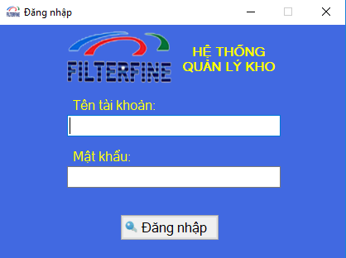

Hình 3.1: Form Đăng Nhập

* ***Form Trang Chủ:***

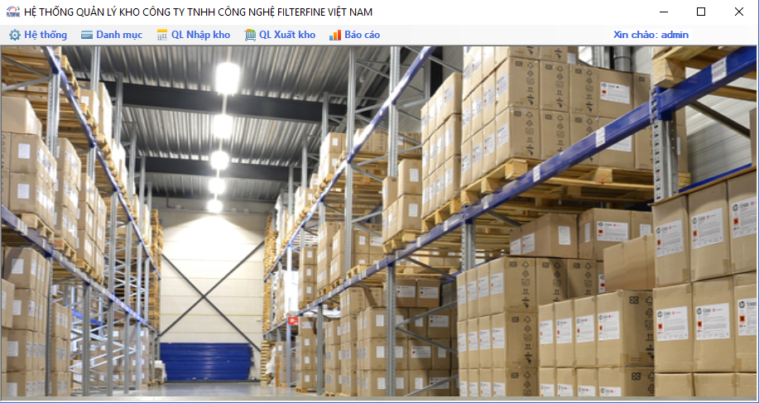

Hình 3.2: Form trang chủ

* ***Form Tài Khoản***

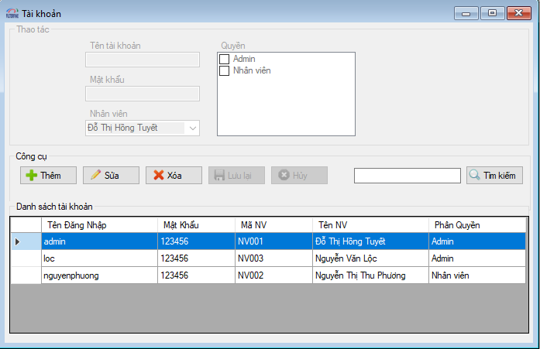

Hình 3.3: Form tài khoản

* ***Form Đổi Mật Khẩu***

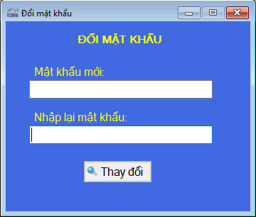

Hình 3.4: Form đổi mật khẩu

* ***Form danh mục Nhóm Hàng Hóa***

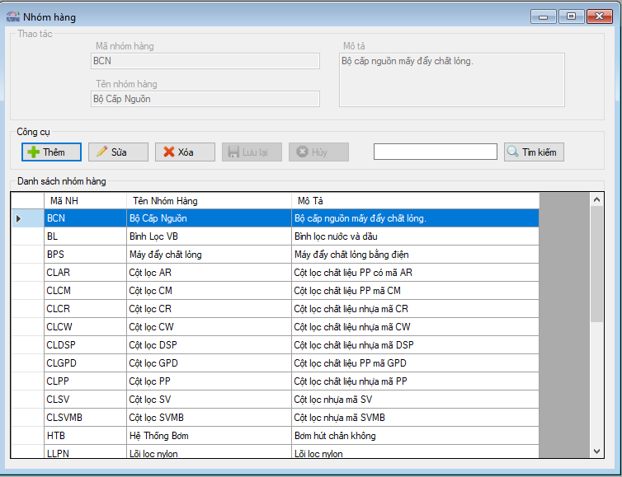

Hình 3.5: Form Danh mục nhóm hàng hóa

* ***Form danh mục Hàng Hóa***

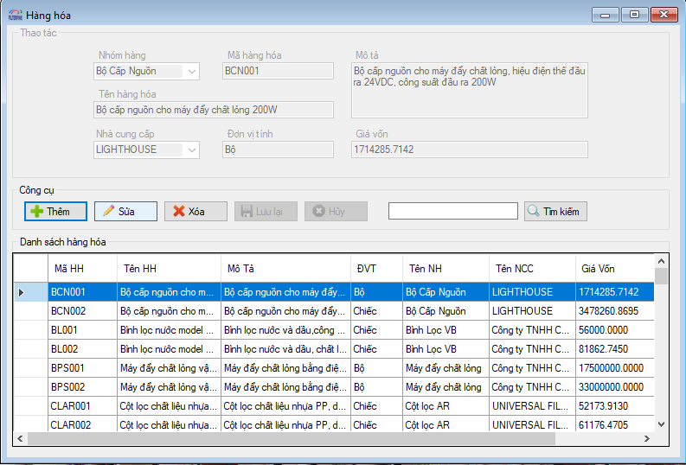

Hình 3.6: Form Danh mục hàng hóa

* ***Form danh mục Kho***

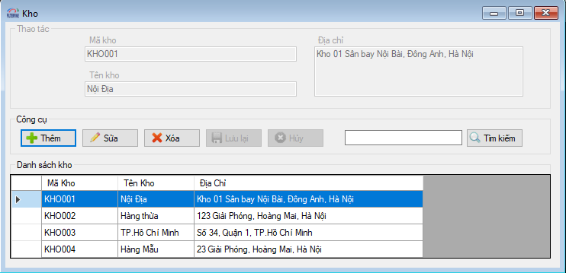

Hình 3.7: Form Danh mục kho

* ***Form danh mục Nhà Cung Cấp***

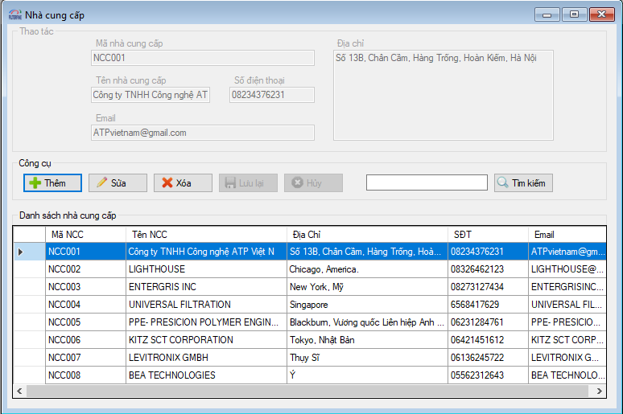

Hình 3.8: Form DM Nhà cung cấp

* ***Form danh mục Khách Hàng***

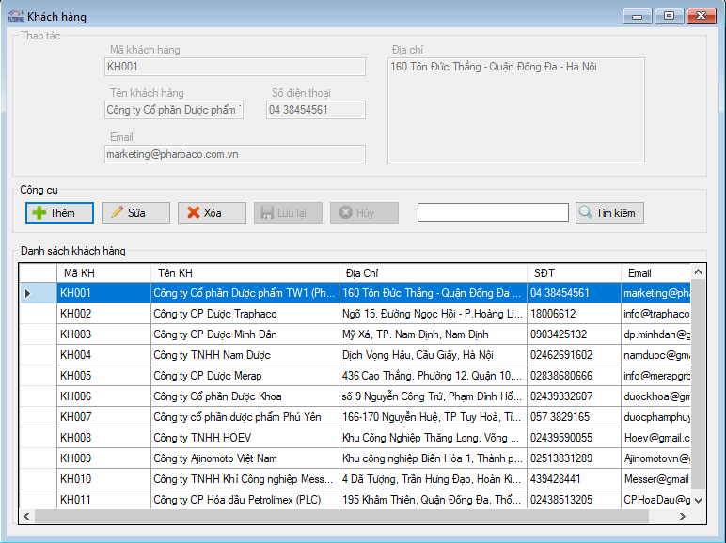

Hình 3.9: Form DM Khách hàng

* ***Form danh mục Nhân Viên***

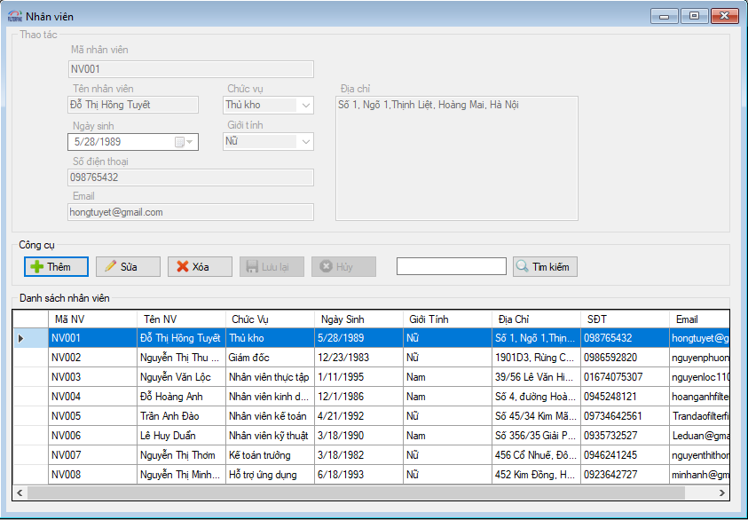

Hình 3.10: Form DM Nhân viên

* ***Form Tồn Đầu Kỳ***

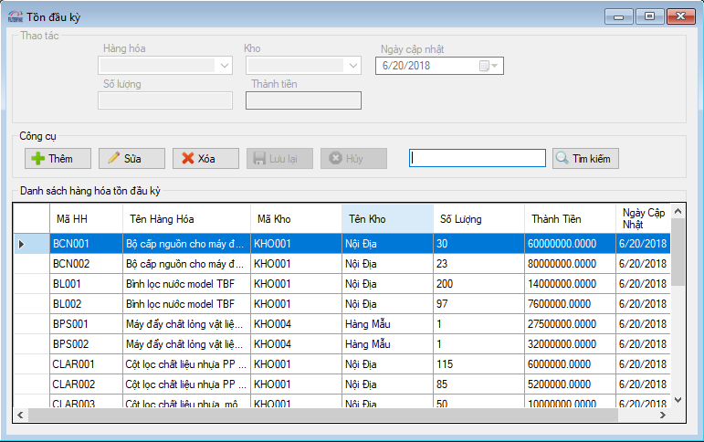

Hình 3.11: Form Tồn đầu kỳ

* ***Form Lập Phiếu Mua***

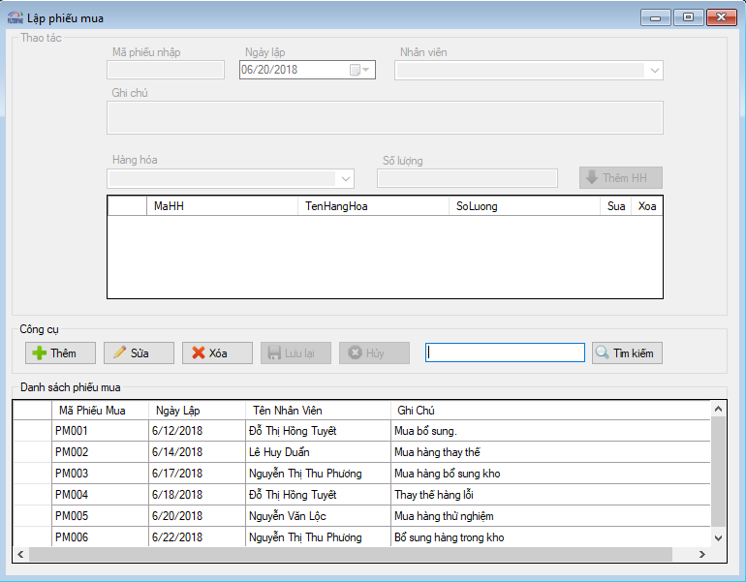

Hình 3.12: Form lập phiếu mua

* ***Form Lập Phiếu Nhập Kho***

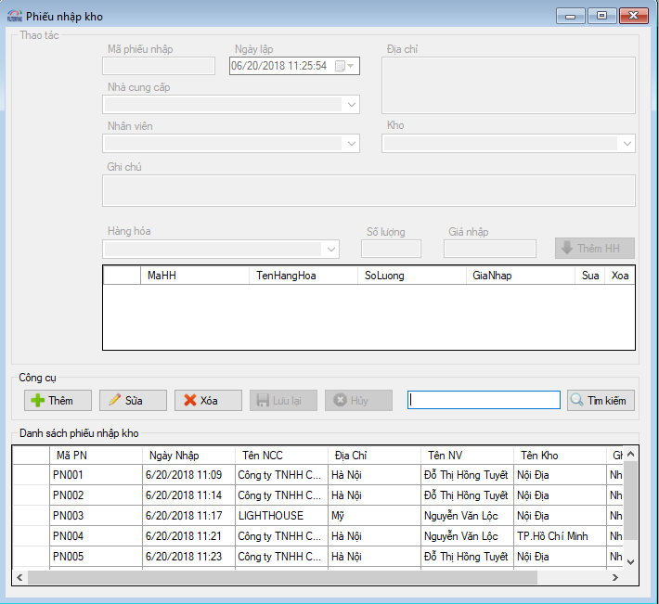

Hình 3.13: Form Lập phiếu nhập kho

* ***Form In Phiếu Nhập Kho***

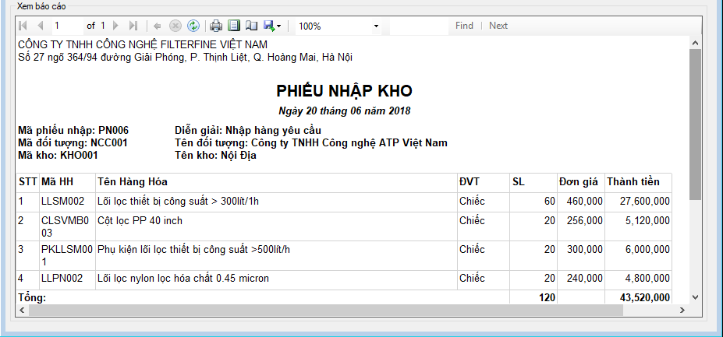

Hình 3.14: Form in phiếu nhập kho

* ***Form Tính Giá Vốn***

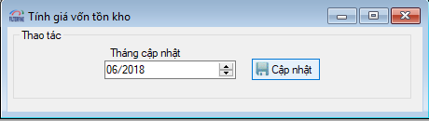

Hình 3.15: Form tính giá vốn

* ***Form Điều Chuyển Kho***

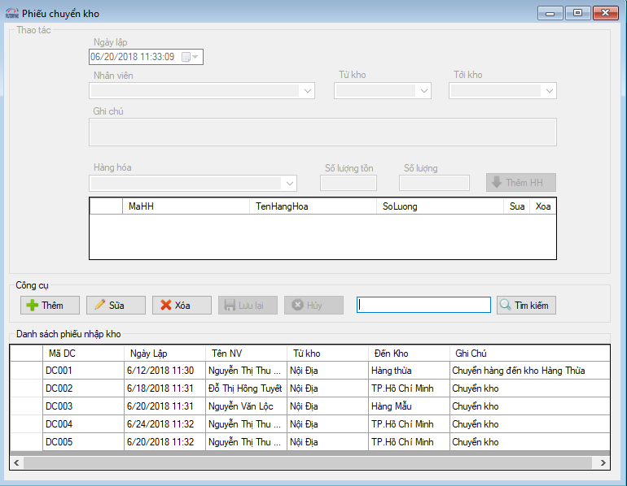

Hình 3.16: Form Điều chuyển kho

* ***Form Lập Phiếu Xuất Kho***

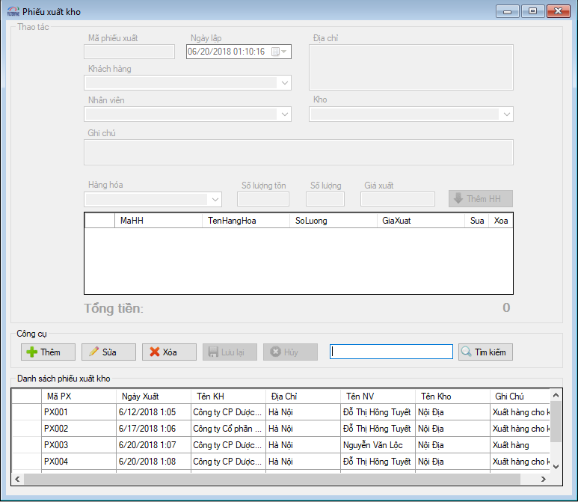

Hình 3.17: Form Lập phiếu xuất kho

* ***Form In Phiếu Xuất Kho***

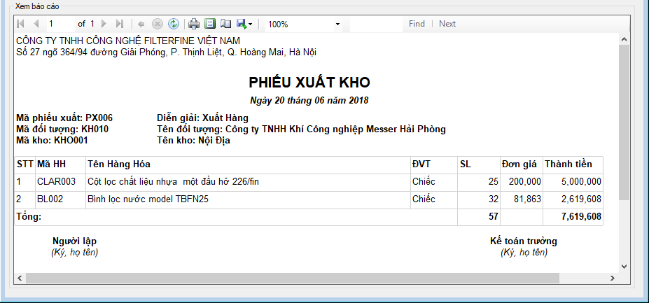

Hình 3.18: Form in phiếu xuất kho

* ***Form Báo Cáo Nhập Kho Theo Đối Tượng***

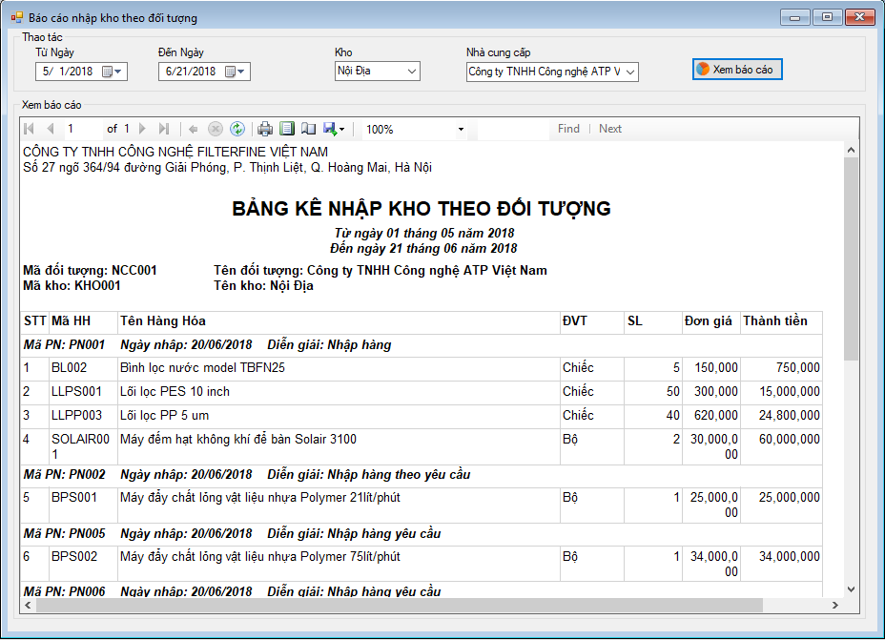

Hình 3.19: Form Báo cáo nhập kho theo đối tượng

* ***Form Báo Cáo Xuất Kho Theo Đối Tượng***

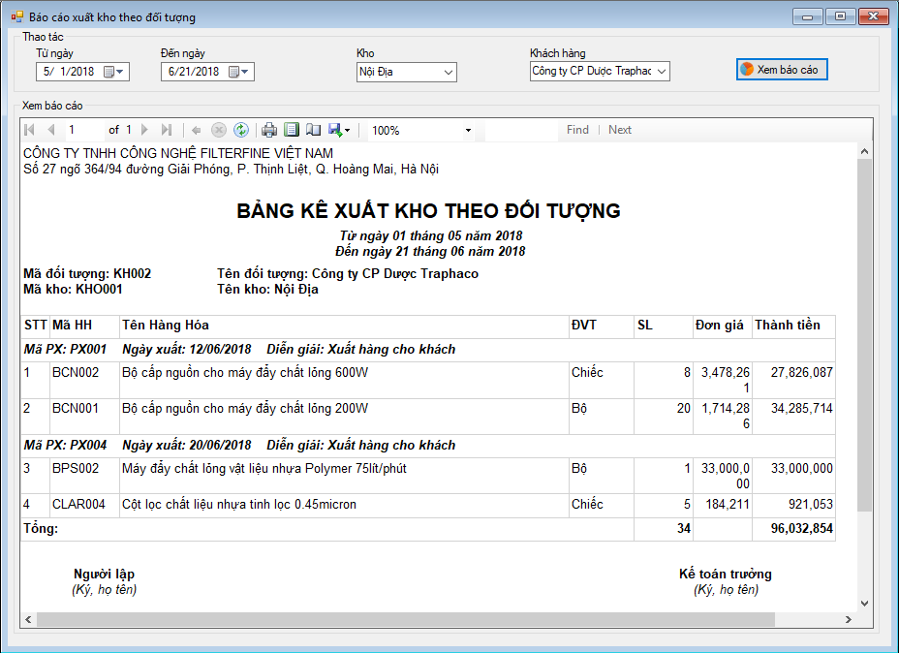

Hình 3.20: Form Báo cáo xuất kho theo đối tượng

* **Form Báo Cáo Nhập Xuất Tồn Theo Tháng**

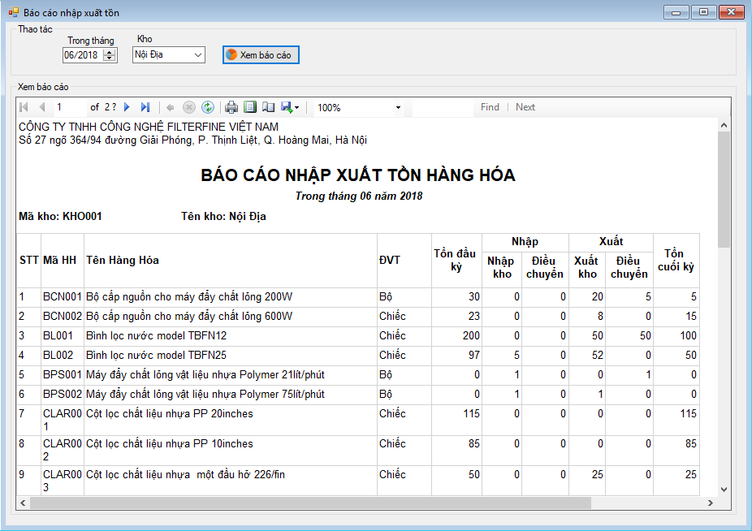

Hình 3.21: Form Báo cáo nhập xuất tồn từng kho

* **Form Tồn Kho Tổng Hợp**

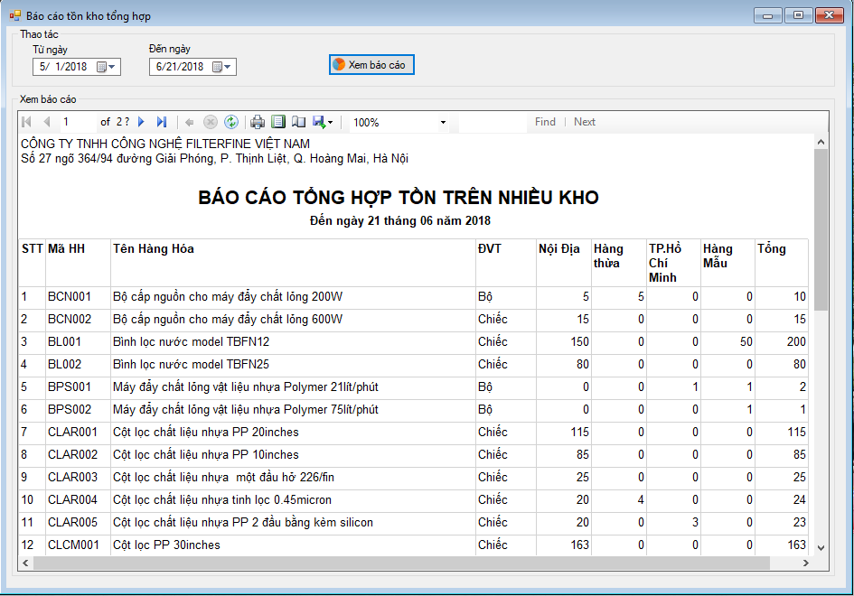

Hình 3.22: Form Tồn kho tổng hợp

# KẾT LUẬN

Sau một thời gian tích cực làm việc, nghiên cứu cộng với sự hướng dẫn nhiệt tình của giáo viên hướng dẫn. Em cũng đã hoàn thành đề tài của mình .

* Kết quả đạt được:
* Phân tích và thiết kế được hệ thống thông tin quản lý kho cho doanh nghiệp vừa và nhỏ
* Tạo cơ sở dữ liệu quản lý kho hàng
* Xây dựng thành công các chức năng của hệ thống, chức cập nhật thông tin, chức năng nhập kho, xuất kho và tồn kho. Chức năng tính giá vốn tồn kho. Chức năng báo cáo nhập, xuất, tồn kho theo tháng.
* Ưu điểm và nhược điểm của hệ thống:
* Ưu điểm: hệ thống đã thực hiện quản lý đước những thông tin cần thiết, mô tả sơ bộ về quy trình quản lý kho cũng như đưa ra được những báo cáo khi được yêu cầu.
* Hạn chế: giao diện chưa được đẹp và còn một số chức năng chưa thể hiện hết được công dụng của nó.
* Hướng phát triển: Sau khi hoàn thành đề tài xây dựng đượcPhần mềm quản

lý kho hàng*,* em sẽ tiếp tục nghiên cứu và phát triển hệ thống này nhằm tăng các tính năng và tối ưu hóa tốc độ xử lý để đem lại hiệu quả cao hơn.

Em xin chân thành cảm ơn sự hướng dẫn nhiệt tình của cô **Nguyễn Thu Hằng**, cùng với bộ môn Tin Học Kinh Tế trường Đại học Mỏ-Địa Chất giúp em hoàn thành được đề tài mà mình đã chọn.

Tuy nhiên do thời gian hoàn thành đề tài có hạn và kinh nghiệm về nghiệp vụ chưa sâu nên đề tài của em khó tránh khỏi những thiếu sót về nghiệp vụ và chuyên môn. Chúng em mong nhận được những ý kiến đóng góp của các thầy cô và các bạn để đề tài của chúng em được hoàn thiện hơn và có thể đi vào thực tế.

Em xin chân thành cảm ơn!

# Tài Liệu Tham Khảo

***Tài liệu tiếng việt:***

[1] ThS. Dương Thị Hiền Thanh, GV. Phạm Quang Hiển – Bài giảng môn lập trình quản lý

[2] ThS. Dương Thị Hiền Thanh – Bài giảng môn chuyên đề 2- UML

[3] website: https://voer.edu.vn/

[4] website: <https://www.learncs.org/>